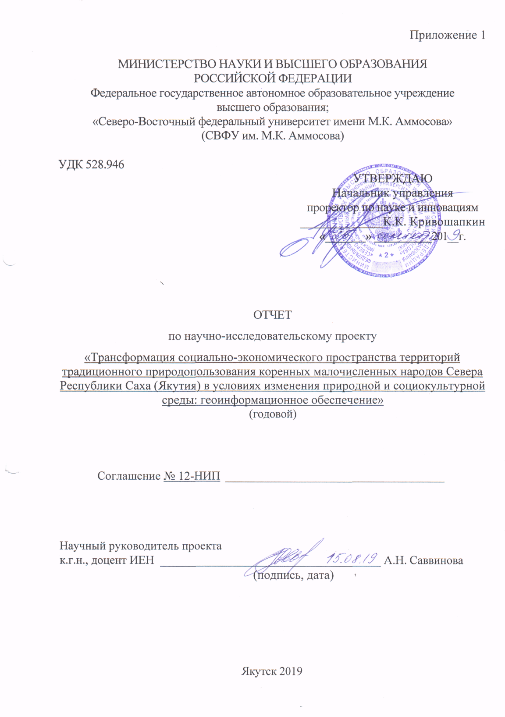
Приложение 2
Перечень целевых показателей НИП за 2018-2019 гг.

№ | Показатели НИП | План | Факт
1 | Публикация научной статьи без дублирования с обязательным указанием СВФУ (делится на число авторов):
 | а) в изданиях, индексируемых в БД Web of Science | 1 | 1
 | б) в изданиях, индексируемых в БД Scopus с обязательным указанием СВФУ как организации | 1 | 1
 | в) в изданиях, рецензируемых ВАК | 1 | 2
 | г) в электронных сериях научного журнала «Вестник СВФУ» | 1 | 2
 | д) в изданиях, входящих в БД РИНЦ | 2 | 13
2 | Количество цитирования статей автора за предыдущий календарный год: | - | -
 | а) в БД Web of Science и / или Scopus | - | 4
 | б) в БД РИНЦ | - | 1
3 | Подготовка и издание научной монографии  (не за счет университета), утвержденной НТС СВФУ: | - | -
 | а) авторская монография, включенная в Российский индекс научного цитирования (РИНЦ) и размещенная в Научной электронной библиотеке | - | -
 | б) монография, размещённая в международных базах данных Web of Science и Scopus | - | -
4 | Защита диссертации аспирантом или соискателем (по факту защиты): |  | -
 | – кандидатская | - | -
 | – докторская | - | -
5 | Научное руководство аспирантом / докторантом (или соискателем) (для аспирантов и соискателей не более 3 (очной формы), 4 (заочной формы) лет, для докторантов не более 5 лет): | - | -
 | – кандидатская | - | -
 | – докторская | - | -
6 | Подготовка отзыва ведущей организации: | - | -
 | а) на кандидатскую диссертацию | - | -
 | б) на докторскую диссертацию | - | -
7 | Оппонирование диссертации на соискание: | - | -
 | а) ученой степени кандидата наук | - | -
 | б) ученой степени доктора наук | - | -
8 | Результаты интеллектуальной деятельности, имеющие государственную регистрацию и (или) правовую охрану: | - | -
 | а) патенты на изобретения, полезные модели, промышленные образцы | - | -
 | б) свидетельство о государственной регистрации программного обеспечения, баз данных ЭОР | - | -
 | в) регистрация секретов производства (ноу-хау) в режиме коммерческой тайны на базе вуза | - | -
9 | Участие в научных грантах, хоздоговорных работах (согласно представлению руководителя делится на число исполнителей): | - | -
 | а) на личный грант | - | -
 | б) на гранты РНФ, конкурсы ФЦП и МОиН РФ | - | -
 | в) на другие гранты | 2 | 2
 | Участие в реализации НИР (на исполнителей по решению руководителя проекта) | - | -
 | г) в грантах и х/д до 100 тыс.рублей | - | -
 | д) в грантах и х/д от 100 тыс. до 1 млн. рублей | - | -
 | е) в грантах и х/д от 1 до 3 млн. рублей | - | -
 | ж) в грантах и х/д от 3 до 5 млн. рублей | - | -
 | з) в грантах и х/д от 5 до 8 млн. рублей | - | -
 | и) в грантах и х/д свыше 8 млн. рублей | - | -
10 | Руководство НИРС: | - | -
 | а) руководство научной публикацией студента/привлечение студента в качестве соавтора  (делится на количество авторов-преподавателей, одна статья считается только один раз): | - | -
 | - в изданиях, индексируемых Web of Science/Scopus в соавторстве со студентом; | 1 | -
 | - в изданиях, рецензируемых ВАК в соавторстве со студентом; | 1 | -
 | - в изданиях БД РИНЦ с импакт-фактором >0,1  (с обязательным указанием научного руководителя) | 1 | 2
 | - в электронных сериях научного журнала «Вестник СВФУ» | 1 | -
 | б) руководство научными кружками, конструкторскими бюро (СНК, действующие по приказу СВФУ) | 1 | 1
 | в) привлечение в финансируемые НИР по договорам ГПХ (баллы умножаются на количестве чел.):  - студентов, магистрантов, ординаторов | 1 | -
 | - аспирантов | - | -
11 | Научное сотрудничество: | - | -
 | - координация работы по научному сотрудничеству (действующий договор/ соглашение) (делится на число координаторов) | - | -
 | - заключение нового договора/соглашения о научном сотрудничестве в текущем году | - | -
12 | Участие в научных конференциях, симпозиумах, выставках, фестивалях, форумах:  -международные  -всероссийские | 3  2 | 6  4
13 | Организация и проведение научных конференций, форумов, выставок, фестивалей: | - | -
 | - республиканского уровня  (председателю/члену оргкомитета) | - | 2
 | - всероссийского уровня  (председателю/члену оргкомитета) | - | -
 | - международного уровня  (председателю/члену оргкомитета) | - | 1
14 | Организация выпуска научных журналов  Работа в редакционной коллегии научного журнала входящего в WoS/Scopus: | - | -
 | В должности главного редактора журнала. | - | -
 | за должность редактора журнала | - | -
 | за должность рецензента журнала  в редакционной коллегии | - | -
15 | Внедрение результатов НИР/НИОКР в производство | - | -
16 | Количество проведенных экспертиз с выдачей соответствующих экспертных заключений | - | -

Ключевые слова: Трансформация, База данных, коренные малочисленные народы Севера, социально-экономическое пространство, традиционное природопользование, геоинформационно-справочная система, серия карт.
Актуальность исследования:
Актуальность проекта направлена на изучение и оценку влияния интенсивного промышленного освоения на жизнедеятельность, и организацию традиционного природопользования коренных малочисленных народов Севера Республики Саха (Якутия). Исследование предполагает выявление, оценку и геоинформационное картографирование основных источников негативного влияния на традиционное природопользование с учетом специфики хозяйственного освоения территории в современный период. Исследование будет представлять собой разработку и создание геоинформационно-справочной системы «Территории традиционного природопользования коренных малочисленных народов Севера Республики Саха (Якутия)» как информационной базы для проведения этнологических экспертиз.
Научная и практическая значимость проекта заключается в том, что на основе результатов, полученных коллективом-заявителем в разные года по расселению и землепользованию коренных малочисленных народов Севера Якутии будет создана геоинформационно-справочная система как информационная база для защиты прав коренных народов и исконной среды их обитания при столкновении интересов коренного населения и крупных промышленных предприятий с использованием геоинформационного метода, позволяющего проводить всесторонний анализ различных источников.
Цель работы: создание геоинформационно-справочной системы «Территории традиционного природопользования коренных малочисленных народов Севера Республики Саха (Якутия)» для изучения текущего состояния и прогноза развития ТТП КМНС Республики Саха (Якутия).
Методика проведения работы:
Использованы следующие методы географического исследования традиционного природопользования: исторический метод - анализ архивных источников, сравнительный метод используется для определения сходства и отличия хозяйственной деятельности, системный и статистический метод, картографический метод с использованием ГИС-технологий.

Содержание фактически проделанной за 2018-2019 уч. год работы.
- Проанализировано традиционное природопользование коренных малочисленных народов Севера: выявлены региональные особенности, изучена законодательная база
На сегодняшний день в России традиционное природопользование изучено достаточно хорошо. Практически по всем аспектам много научных публикаций, работ, статей. Среди них следует выделить исследования изучающие вопросы современных проблем - Клокова К. Б. (1997, 2012, 2014), Хрущева С.А. (2012, 2014), Новикова Н.И. (2013), Потравный И. М., Гассий В. В., (2016) и др., правовой режим исследован в работах Андриченко Л.В. (2005), Даниловой Н.В. (2008, 2009), Дорониной И. В. (2005), Жукова М.А. (2007), Минченко Н.В. (2007), Мурашко О.А. (2001). Исторические особенности природопользования, культуры и быта эвенков описаны в работах Василевич Г.М. (1969) и др.
По Республике Саха (Якутия) стоит выделить работы авторов Астаховой И.С. (2011), Бурцевой Е.И., Набережной А.Т., Барашкова Н.А. и др. (2012), Донского Ф.С. (2001), Константиновой Т.Н. (2011), Меркель Е.В., Ядреевой Л.Д. (2017), Игнатьева П.М. (2017), Самсоновой И.В., Неустроева А.Б. (2017), Семеновой Л.А. (2017).
К методам географического исследования традиционного природопользования коренных народов относятся: исторический метод - анализ архивных источников, сравнительный метод используется для определения сходства и отличия хозяйственной деятельности, системный и статистический метод, картографический метод, полевой методы исследования.
Влияние промышленного освоения на ТП в регионах страны неравномерное. Например, в Ямало-Ненецком автономном округе, где оказывается поддержка властей и налажены отношения с бизнесом, которые поддерживает развитие ТП, оленеводство процветает. Но стоит еще одна проблема: содействуя развитию ТП, промышленные компании ухудшают качество природной среды, тем самым уменьшая площади пригодные для выпаса оленей.
Слабое региональное законодательство, бездействие властей по защите КМНС в Забайкальском крае привело к тому, что у проживающих там эвенков нет прав на свои земли, или выделяются нерентабельные охотничьи участки, а исконные земли сдаются в аренду промышленным предприятиям.
Схожая ситуация наблюдается в Красноярском крае, Иркутской области, Республике Бурятия территории ТП изымаются у КМНС и отдаются коммерческим компаниям. Это прежде всего связано с малочисленностью и насильственному переходу кочевых народов на оседлый образ жизни в советский период. [39]
В Республике Саха (Якутия) опыт более позитивный: КМНС имеют возможность вести традиционную хозяйственную деятельность на исконных территориях, при этом доля участия государства высока.
Ведение традиционного хозяйства прежде сегодня связно с закреплением юридических прав за коренными народами в отношении земли и природных ресурсов на территориях ТП. В настоящее время правовое регулирование отношений в области образования, охраны и использования территорий традиционного природопользования регулируется Федеральным законом от 7 мая 2001 года № 49-ФЗ "О территориях традиционного природопользования коренных малочисленных народов Севера, Сибири и Дальнего востока Российской Федерации". [45]
Таблица 1
Структура Федерального закона "О территориях традиционного природопользования коренных малочисленных народов Севера, Сибири и Дальнего востока Российской Федерации"
Глава I | Общие положения
Глава II | Образование территорий традиционного природопользования
Глава III | Правовой режим территорий традиционного природопользования
Глава IV | Охрана окружающей среды и объектов историко-культурного наследия в пределах границ территорий традиционного природопользования
Глава V | Ответственность за нарушение настоящего Федерального закона
Глава VI | Заключительные положения
«Традиционное природопользование является чрезвычайно уязвимым и не всегда конкурентоспособным в современных социально-экономических условиях. В связи с чем, для его сохранения и развития необходимо выделение особых территорий традиционного природопользования как экологически значимых систем жизнеобеспечения» [28].
В постановлении Верховного Совета СССР от 27 ноября 1989 года «О неотложных мерах экологического оздоровления страны» рекомендовано "осуществить в 1990 году закрепление территорий традиционного природопользования, не подлежащих отчуждению под промышленное освоение, за коренными малочисленными народами Севера, Сибири и Дальнего Востока." [34]
В 1990-х официальное название "малые народности Севера" было изменено на привычно нам "коренные малочисленные народы Севера".
Рекомендации Постановления [34] были приняты во внимание, и вышел Указ Президента РФ от 22 апреля 1992 г.№ 397 "О неотложных мерах по защите мест проживания и хозяйственной деятельности малочисленных народов Севера».
Система подзаконных актов в области традиционного природопользования.
В области традиционного природопользования должны издаваться федеральные законы и принимаемые в соответствии с ними законы и иные нормативные акты субъектов федерации (Табл.2).
Таблица 2
Система законодательства традиционного природопользования на федеральном и региональном уровнях.
Российская Федерация | Республика Саха (Якутия)
Закон РФ от 25 октября 1991 года № 1807-1 «О языках народов Российской Федерации» | Закон Республики Саха (Якутия) от 25 июня 1997 № 180-I «О северном домашнем оленеводстве»
Федеральный закон от 30 апреля 1999 года № 82–ФЗ «О гарантиях прав коренных малочисленных народов РФ» | Закон Республики Саха (Якутия) от 17 октября 2003 года № 175-ІІІ «О родовой, родоплеменной кочевой общине коренных  малочисленных народов Севера»
Федеральный Закон от 20.07.2000 № 104-ФЗ (ред. от 28.12.2013) «Об общих принципах организации общин коренных малочисленных народов Севера, Сибири и Дальнего Востока Российской Федерации». | Закон Республики Саха (Якутия) от 27 января 2005 г. № 419-III «О статусе национального административно-территориального образования в местностях (на территориях) компактного проживания коренных малочисленных народов Севера Республики Саха (Якутия)»
Постановление Правительства РФ от 24 марта 2000 года № 255 «О Едином перечне коренных малочисленных народов РФ» | Закон Республики Саха (Якутия) от 31 марта 2005 г. № 461-III «О правовом статусе коренных  малочисленных народов Севера»
Федеральный Закон от 7 мая 2001 года № 49-ФЗ «О территориях традиционного природопользования коренных малочисленных народов Севера, Сибири и Дальнего востока Российской Федерации» | Постановление Правительства Республики Саха (Якутия) от 22 июня 2006 г. № 267 «Положение о территориях традиционного природопользования коренных малочисленных народов Севера Республики Саха (Якутия)»
Распоряжение РФ 8 мая 2009 года № 631-р «Об утверждении переченя мест традиционного проживания и традиционной хозяйственной деятельности коренных малочисленных народов Российской Федерации» | Закон Республики Саха (Якутия) от 13 июля 2006 года № 370-З № 755-III  «О территориях традиционного природопользования и традиционной хозяйственной деятельности коренных малочисленных народов Севера Республики Саха (Якутия)»
Распоряжение Правительства РФ от 04 февраля 2009 года № 132-р «О Концепции устойчивого развития коренных малочисленных народов Севера, Сибири и Дальнего Востока Российской Федерации» | Закон Республики Саха (Якутия) от 14 апреля 2010 года 820-З № 537-IV "Об этнологической экспертизе в местах традиционного проживания и традиционной хозяйственной деятельности коренных малочисленных народов Севера Республики Саха (Якутия)"
 | Закон Республики Саха (Якутия) от 15 июня 2016 года № 1660-З № 963-V «О кочевой семье»
Одним из важных федеральных законов в области регулирования традиционного природопользования является ФЗ от 20.07.2000 № 104-ФЗ (ред. от 28.12.2013) «Об общих принципах организации общин коренных малочисленных народов Севера, Сибири и Дальнего Востока Российской Федерации».
«Настоящий Федеральный закон устанавливает общие принципы организации и деятельности общин коренных малочисленных народов Севера, Сибири и Дальнего Востока Российской Федерации, создаваемых в целях защиты исконной среды обитания, традиционного образа жизни, прав и законных интересов, указанных коренных малочисленных народов, а также определяет правовые основы общинной формы самоуправления и государственные гарантии его осуществления» [44].
Особенности правового регулирования хозяйственной деятельности на территориях традиционного природопользования.
В соответствии с действующим законодательством складываются определенные нормы ведения хозяйственной деятельности на землях проживания местного коренного населения.
Из таблицы 1 (в приложении) следует, что закон Республики Саха (Якутия) «О правовом статусе коренных малочисленных народов Севера» от 31 марта 2005 г. № 461-III регулирует следующее:
Хозяйственная деятельность осуществляется в соответствии с программами освоения природных ресурсов, с учетом интересов КМНС, а также организациям, работающим на данных территориях, требуется в обязательном порядке проводить экологическую и этнологическую экспертизу.
Заключаются договора между органами местного самоуправления, родовыми общинами и предприятиями. На основе этих договоров промышленные компании используют земли и природные ресурсы, а также производится строительство хозяйственных объектов.
Также одной из региональных особенностей является возмещение ущерба, причиненного промышленными предприятиями природной среде. Деятельность лиц, нарушающий особый режим природопользования на территориях проживания КМНС может быть приостановлена или запрещена.
Права КМНС:
- участвовать в осуществлении контроля над соблюдением законодательства об охране окружающей среды при промышленном использовании земель и природных ресурсов;
- участвовать в разработке программ и принятии решений по размещению производственных объектов;
- получать компенсации и возмещение убытков.
В законе Республики Саха (Якутия) «О статусе национального административно-территориального образования в местностях (на территориях) компактного проживания коренных малочисленных народов Севера Республики Саха (Якутия)» от 27 января 2005 г. № 419-III прописано, что:
- наслег обладает правами участвовать в осуществлении контроля над использованием земли, недр, водоемов, животного и растительного мира;
- органы местного самоуправления наслега могут выдавать разрешения на хозяйственную деятельность, связанную с изучением, разведкой и разработкой природных ресурсов, строительство объектов. А также осуществлять контроль за деятельностью предприятий на территории улуса, предоставлять материалы о нарушении законодательства.
Обязательное проведение этнологической экспертизы до начала хозяйственной деятельности на территории проживания КМНС прописано в Законе Республики Саха (Якутия) «Об этнологической экспертизе в местах традиционного проживания и традиционной хозяйственной деятельности коренных малочисленных народов Севера Республики Саха (Якутия)» от 14 апреля 2010 г. № 537-IV.
Согласно «Положению о территориях традиционного природопользования коренных малочисленных народов Севера Республики Саха (Якутия)», утвержденному постановлением Правительства РС(Я) от 22 июня 2006 г. № 267 при наличии положительного заключения экологической и этнологической экспертизы разрешается хозяйственная деятельность в пределах ТТП. Субъекты ТП имеют право на получении части доходов от разработки природных ресурсов на территории их исконных угодий. Также в данном положении указывается следующее «при предоставлении земельных участков в местах традиционного проживания и традиционной хозяйственной деятельности малочисленных народов для целей, не связанных с их традиционной хозяйственной деятельностью и традиционными промыслами, могут проводиться сходы, референдумы граждан по вопросам предоставления земельных участков для строительства объектов, размещение которых затрагивает законные интересы указанных народов» [35].
В Республике в 2016 году был принят уникальный закон «О кочевой семье», устанавливающий правовые основы сохранения и поддержки традиционного образа жизни КМНС.
Региональное законодательство Республики Саха (Якутия) как субъекта Российской Федерации отражает многие аспекты жизнедеятельности коренных народов Севера. Оно направлено на комплексное решение задач социально-экономического и культурного развития коренных народов. Всего в Республике Саха (Якутия) принято 10 законов, касающихся коренных малочисленных народов Севера.
Таким образом, в целом, в Якутии существует хорошая законодательная база для признания прав и привилегий КМНС. Отличие российских законов от республиканских состоит в том, что последние способствуют решению социально-экономических проблем хозяйственных отраслей.
Однако многие из этих документов нуждаются в уточнении и дальнейшей доработке, так как возникают противоречия и несогласованность с другими федеральными законами. Следует создать эффективные юридические механизмы применения этих прав.
В настоящее время компаниями, разрабатывающие недра проводится разъяснительная работа с местным населением в целях снижения возникновения конфликтов природопользования.

- Выполнена комплексная географическая характеристика территории исследования - по итогам анализа материалов, собранных по результатам экспедиционных работ, проведенных в Южной Якутии (Олекминский, Алданский, Нерюнгринский районы).

В настоящее время Южная Якутия – это социально-экономический микрорегион, расположенный на территории Республики Саха (Якутия) и включает в себя как было указано выше несколько административных районов: Алданский район, Нерюнгринский район и Олекминский район. Площадь Алданского района – 156,8 тыс. кв. км, Нерюнгринского района – 98,9 тыс. кв. км., Олекминского района – 160,8 тыс. кв. км. Общая площадь территории Южной Якутии составляет порядка 400 тыс. кв. км или 12,9% от территории Республики Саха (Якутия) [25].
На севере Южная Якутия граничит с Сунтарским, Верхневилюйским, Горным, Хангаласским и Амгинским районами Республики Саха (Якутия), на западе - с Усть-Майским районом Республики Саха (Якутия) и Хабаровским краем, на востоке – с Ленским районом Республики Саха (Якутия), Иркутской областью и Забайкальским краем, на юге – с Амурской областью.

Рельеф Южной Якутии преимущественно горный. Большую часть занимает Алданское нагорье и Приленское плато. Алданское нагорье имеет высоты 100-2000 м. Максимальная отметка высоты– 2306 м. На севере на обширной территории расположено Приленское плато, средняя высота которого составляет 450-500 м. На юго-востоке проходит Алдано-Учурский хребет с юго-запада на северо-восток, высшая точка 2243 м, на западе – Олекмо-Чарское плоскогорье с преобладающими высотами 1000—1200 м, на юге окаймляет северными отрогами Становой хребет. Рельеф территории достаточно сложный с состоит из горных хребтов, гольцовых групп, плоскогорий и межгорных котловин. Здесь преобладают среднегорный и высокогорный ландшафты [22].
Южная Якутия расположена на юге Средне-Сибирского плоскогорья, на докембрийской платформе, кристаллические породы которой выходят на поверхность в виде Алданского щита. Алданский щит расположен между pеками Олекмой и Алданом, хребтами Становым и Джугджуром. Исследуемый район расположен в зоне сейсмической активности (от 7 до 8 баллов по международной шкале).
Регион характеризуется широким распространением многолетней мерзлоты. В некоторых местах толщина промерзания суши достигает 700 м. Сплошная мерзлота мощностью более 500 м распространена на севере территории, а мощностью от 150 до 500 м на юге. Мерзлота с островками талых грунтов (прерывистая) мощностью до 150 м преобладает по всей территории Южной Якутии. [25]
Исследуемая территория содержит множество полезных ископаемых. Полезные ископаемые представлены каменным углем Южно-Якутского угольного бассейна, одного из бассейнов коксующихся углей Дальнего Востока. На территории Алданского района расположено Селигдарское месторождение апатита, которое занимает второе место в России после Кольского полуострова. Железная руда представлена двумя месторождениями: Таежнинским на территории Нерюнгринского района и Тарыннахским на территории Олекминского района. На юге Алданского района находится Эмельджакское месторождение слюды, и повсеместно расположены месторождения драгоценных и полудрагоценных камней.
Климат Южной Якутии определяется горным рельефом и характеризуется как умеренно континентальный – с относительно мягкой зимой и прохладным, дождливым летом. Продолжительность зимы 7-7,5 месяцев, она холодная и малоснежная, средняя температура зимы -30°С, -32°С. Лето короткое, но теплое и дождливое. Средняя температура лета +17°С, +19°С, но зачастую поднимается до 32°С, 34°С. На территории Южной Якутии выпадает в среднем от 435 до 625 мм осадков. Основная доля годового количества осадков 78 – 92% приходится на период с апреля по октябрь. Наиболее дождливые месяцы: июль, август. [22]
Крупнейшие реки этой географической зоны – Алдан с притоками Тимптон, Учур и Чульман, Олекма с притоками Токко и Чара, Гонам, Амга. На исследуемой территории озера не имеют большого распространения. Самое крупное озеро расположено на юго-востоке данной территории и является самым крупным озером в пределах Станового хребта - Большое Токко с площадью зеркала 82,6 км² на высоте 903 м. Наиболее часто встречаются старичные озера. Второе место по численности занимают озера ледникового происхождения: каровые, горно-долинные, подпрудные, местами термокарстовые.
По общему типу растительности Южная Якутия входит в подзону средней тайги. Горный характер рельефа обусловил вертикальную зональность в формировании растительного покрова территории, для которой характерны быстрые смены в пространстве разных группировок и типов растительности. [25]
Наиболее пониженная часть территории занята горными среднетаежными лесами. Основной лесообразующей породой этих лесов является, прежде всего, лиственница, сосна, ель, пихта. Подлесок состоит из рябины, крупных ив, ольховника, березы кустарниковой, кедрового стланика. Мощность мохового и лишайникового ковров достигает 20-25 см. Богато представлены кустарнички и травы: багульник, брусника, можжевельник и др.
Выше высоты 900-1200 метров расположен редкостойный горный лесотундровый лес, который по своей структуре наиболее однообразен. Между низким разреженным древостоем из лиственницы возвышаются шатрообразные кусты кедрового стланика. Часто сплошные заросли образует береза кустарниковая.
Выше границы лесной растительности господствуют заросли подгольцовых кустарников, а еще выше – горные тундры. В горах Южной Якутии высокогорная растительность распространена значительно меньше. Чаще всего встречаются осоково-разнотравная горная тундра с пестрым растительным покровом. Голые каменные вершины покрыты накипными лишайниками.
Хозяйственное освоение и заселение Южной Якутии
С древних времен территорию Южной Якутии заселяли тунгусы - предки эвенов и эвенков. Исторические исследования показывают, что заселение эвенками юга Якутии произошло примерно в первом тысячелетии, а особенно интенсивно в XII в [27]. Они были первыми помощниками землепроходцам – русским казакам, а потом проводниками для старателей и геологов.
До прихода русских в Южной Якутии кочевали немногочисленные тунгусские племена, основным занятием которых было оленеводство и охота. Перемещения кочевок определялись, главным образом, состоянием пастбищ и размещением в пределах бассейнов рек. Зимой семьи оленеводов вместе со своими стадами спускались в таежную зону, а весной и летом поднимались к гольцам или перемещались от одной наледной поляны к другой. [3]
В тайге большое распространение имел лось. Охота на лося проводилась к концу зимы и к началу весны и осени. В остальное время на него охотились попутно. Основными способами охоты на лесного великана были гон на лыжах и скрад. А традиционными орудиями, которыми пользовались охотники при ловле были петли, лук и стрелы. Охота на диких оленей обычно выпадала на весну и осень и велась вышеперечисленными способами. В книге Василевич Г. М. описан еще один способ охоты с помощью приученного оленя-манщика [10].
На сильно изрезанных скалистых местах была широко распространена охота на кабаргу и косулю. Использовались те же способы: скрадывание и гон, а также охота с лодки. При ловле животных в ход пускали самострелы, манок, ставили петли.
Иногда эвенки охотились на изюбра и приходилась она на весну. В большей степени ловили животное из-за пант, которое имело неплохое товарное значение, а также из-за мяса.
К мясным животным относился и медведь, охота на которого велась попутно весной или поздней осенью.
Для добычи птиц – водоплавающей (гуси, утки) и боровой (куропатка, тетерев), использовались петли, а позже и ружья.
Добыча пушного зверя велась в основном зимой, иногда весной и осенью. Охотились на соболя, белку, горностая, красную лисицу, заяца, песца. С приходом в Якутию русских казаков стали меняться потребности местного населения. Местное население обложили ясаком - стали добывать пушнину в больших количествах. Меха соболя (и др. добавить) были средством обмена и высоко ценились у пришлого народа. Шкурки мелких пушных зверей использовались местным населением для пошива и украшения одежды.
Неотъемлемыми помощниками в охоте были собаки, они всегда сопровождали охотника-эвенка. Существовали строгие сроки охоты на отдельных животных, было запрещено убивать стельных важенок и молодняк, однако в безвыходных ситуациях позволялась добыча
Со временем промышленники и купцы стали вносить все больше разнообразия в охотничье снаряжение. Если раньше были петли, лук со стрелами, пальма, копье и нож, то позже у эвенков появились капканы, яды, ружья [10, 29].
Первыми в глубь Сибири проникли русские промысловики и служилые люди, а за ними и крестьяне-переселенцы. К середине XVII в. они начали активно осваивать бескрайние просторы Сибири и облагать ясаком местное население - оседлых якутов и кочевых эвенов, эвенков и юкагиров. Примерно в 1619 г. русскими были получены первые сведения о реке Лене. Чтобы закрепить эти обширные места с неисчерпаемыми природными богатствами за Россией, туда была отправлена военная экспедиция во главе с казацким сотником Петром Бекетовым. В 1632 г. на правом берегу р. Лены был заложен небольшой деревянный острог, названным Ленским. Летом 1643 г. было решено перенести Ленский острог на 70 верст вверх по течению реки на левый берег, к озеру Сайсары. Этот острог и будет называться Якутским и будущим городом Якутском [29].
В 1635 г. Петр Бекетов совершил поход на реки Олёкма и Витим. И в этом же году он вместо простого ясачного зимовья поставил укрепленный пункт – Олёкминский острог, он и стал отправной точкой для многих экспедиций в Южную Якутию.
Первым, кто официально сообщил сведения о Южной Якутии и кратко описал ее места, был Василий Поярков. В 1643 г. первый якутский воевода П.П. Головин отправляет большую экспедицию (132 человека) на юг. Так как «служилые люди много слышали от витимских и олекминских тунгусов о большой реке, текущей далеко на восток через страну оседлых дауров, где много хлеба и скота, где встречаются большие поселения, а леса богаты пушным зверем» [29]. Целью экспедиции было собрать как можно больше сведений о богатой даурской земле, ее жителях и не обижать местное население.
По рассказам местных эвенков-охотников, добраться до богатых зейских и приамурских земель можно по р. Алдан, далее по р. Учюр и р. Гонам, по р. Гонам спуститься к Зее. По возвращению с похода отряд Пояркова, кроме устных сведений, представил чертежи и «верное описание рек и земель, на которых побывал, в том числе восточной части Станового хребта и рек Южной Якутии: Алдана, Учура, Нуяма, Гонама». Очень ценны этнографические наблюдения о народах Южной Якутии, ее занятиях и обычаях. В поисках промысловых мест и ясачных земель, промышленники и купцы начали осваивать р. Олёкму. В 1643 г. появился промышленник Григорий Выжевцев, он вел активную меновую торговлю с местным населением – эвенами, предлагая им хлеб, бисер, ткани, кованные топоры, медные изделия, а взамен получая пушнину, свежее мясо, домашних оленей [2].
Примерно в 1647 г. р. Олекму посетил промышленник Иван Квашнин, в последствии основавший в устье р. Тунгир зимовье. Эти люди внесли свой ценный вклад в освоение этого края – был найден более короткий путь на р. Амур.
В 1650 г. Ерофей Хабаров с отрядом в 70 чел выступили в поход в Даурию чтоб «призвать даурских князей Лавкая и Батогу под высокую государеву руку» [30]. Их путь пролегал по реке Лене, затем по реке Олёкме. Путь был трудный, поэтому на короткую зимовку они остались у устья р. Тунгир, пропыли вверх по течению и перешел водораздельный хребет и достиг верховьев р. Урки (левый приток Амура). С тех пор началось интенсивное освоение Амура, а вместе с ним и западные территории Южной Якутии. Олёкма стала не просто притоком реки Лены, а великой водной дорогой, о которой стало известно, не только в России, но и в Западной Европе. На ее берегах стали появляться русские поселения, а после формироваться зверопромышленные компании.
Военные походы, сбор ясака, нашествие купцов оказали влияние и на быт кочевого народа. Торговля стала интенсивней: местному населению пришлись по вкусу топоры, ножи, ружья, свинец, а также чай, сахар и хлеб. Русские купцы и промышленники скупали меха за бесценок. Сильно возрос пушной промысел, а через 50-60 лет на территории Южной Якутии промысел стал истощаться [2].
Приход русских в алданскую и олекминскую тайгу все-таки сопровождался негативными процессами, в частности, уничтожением естественных природных ресурсов, оленеводов-кочевники были вынуждены мигрировать в более отдаленные и глухие места, перестройкой их хозяйства, быта.
В 1689 г. между Россией и Китаем был подписан Нерчинский трактат, по которому все левобережье Амура отходило Цинской империи вплоть до Станового хребта. Так Южная Якутия стала приграничной зоной, что усложняло ее изучение и на многие годы ее изучение приостановилось.
В 1765 году в Олёкминске насчитывалось всего около 10 дворов. Сюда переселились несколько крестьянских семей из Амгинской слободы, были направлены политические ссыльные. В 1800 году поисковые партии купцов Герасимова, Безносикова, Кандинского обнаружили золотоносные месторождения. К середине 19 века золотодобыча велась на 15 приисках. Потребность в продовольствии золотодобытчиков Ленских приисков оказала влияние на развитие сельского хозяйства. В 1778 году на территории Олекминского округа насчитывалось 14 станций Якутско-Иркутского тракта. К 1829 году число станций возросло до 15, в 1865 году – до 21. Содержалось 168 почтовых лошадей. Обслуживающие станции ямщики наряду с трактовыми делами занимались земледелием, было освоено картофеле- и овощеводство.
В конце XIX в. в Южной Якутии насчитывалось около 2 тыс. жителей [6]. Эвены-кочевники также вели кочевой образ жизни. В общем, жили распыленно по территории, сгустков заселения не наблюдалось [46].
Следующий этап освоения южных территорий Якутии связан с открытием в 1923 г. месторождений россыпного золота в ручье Незаметный. С тех пор началось интенсивное промышленное освоение и заселение этого края. В район нового хозяйственного освоения стал стекаться народ со всей России. Позже этот район стали называть «русским Клондайком», настолько большим был ажиотаж вокруг золотых источников [2]. С Амура на север двинулись люди - шли пешком, по глухой тайге и болотам, так как дорог в то время не было. Со всех сторон потянулись люди сначала сотнями, потом тысячами. За сравнительно небольшой промежуток времени население золотых приисков увеличилось почти 4,5 раза. В 1923 г. население было примерно 3,3 тыс. чел., то к 1929 г. достигло 14,7 тыс. чел [46].
Открытие богатейшего месторождения золота стало толчком для промышленного развития, создания сети поселений и дальнейшего геологического изучения территории Южной Якутии. Таким образом, в 1923 г. на ручье Незаметный был построен временный поселение, который в 1939 г. стал именоваться г. Алдан, примерно в это же время появился г. Томмот и затем другие населённые пункты.
В связи с развитием поселений и увеличением численности жителей, стала развиваться и дорожная сеть. Нужно было постоянное дорожное сообщение, которое связывало бы г. Алдан с Амурской железной дорогой и г. Якутском. Впоследствии, эта дорога стала опорной осью промышленного освоения и расселения населения. В данное время эта дорога получила название автотрасса М 56 «Лена».
Коренное население ощутило на себе последствия массового заселения и освоения их земли пришлыми людьми. Для новопоселенцев эти края не были родиной, а для очень многих не стали и местом постоянного жительства.
Большие изменения в количестве и расселении населения произошли с приходом советской власти поддерживающая концепцию равномерного развития территорий [37].
В годы освоения труднодоступных земель Якутии немаловажную роль сыграли эвенки-проводники – коренное население этой территории, которое намного лучше знало свою природу. В современное время никто не нуждается в проводниках и оленях, так как их давно заменили вездеходы и вертолеты.
В 1949 г. были открыты месторождения железной руды, и уже в 1951 г. – запасы угля. В 1952 г. На территории поселка Нерюнгри в 1952 г. развернулись масштабные геологоразведочные работы.
Была начата разработка Нерюнгринского угольного месторождения.
До 1975 г. Алданский и Нерюнгринский районы были объединенным районом - Алданским, но с разработкой Нерюнгринского угольного месторождения целесообразно было выделить новый административный район с г. Нерюнгри и близлежащими территориями.
В 1950-1960-х годах Якутия, как важный в экономике страны горнорудный район, приобретает еще большее значение. Территория республики становится зоной масштабного промышленного освоения.
Наряду с главными отраслями промышленности (добычей угля, золота и слюды) развиваются такие отрасли как гидроэнергетика, сурьмяная и газовая промышленность.
Численность населения в те годы составляла 201,5 тыс. чел. Большая часть населения проживала в городах (89%) и была занята в промышленной сфере (79,2%). В строительство было вовлечено 25% населения, в транспорт – 9% [38].
Продолжается развитие золотодобывающая промышленность. В 1965 г. была введена Куранахская золотоизвлекательная фабрика. Куранахское рудное поле, с которого на фабрику поставляется руда для переработки, включает в себя 11 разрабатываемых золоторудных месторождений общей площадью 150 кв. км [48].
С вводом одного из крупнейших предприятий в золотодобывающей промышленности страны старейший золотоносный район Алдан становится крупный районом по добыче рудного золота.
Слюдяная промышленность в республике начала развиваться еще в годы Великой Отечественной войны. По запасам слюды район занимал второе место после Ковдорского месторождения в Карелии.
Большую территорию с богатейшей минерально-сырьевой базой, основу которой составляют золото, железная руда, уголь, надо было каким-нибудь образом рационально организовать. Поэтому в 1970-е годы было принято решение о создании на территории Южной Якутии территориально-производственного комплекса (ТПК) – первого в республике [1].
В 1976 г. началось формирование на базе коксующих углей и запасов железной руды Южно-Якутского угольнопромышленного комплекса. Месторождения Алданского железнорудного района. Были открыты Чаро-Токкинский и Олёкмо-Амгинский железнорудные районы. Формирование ТПК требовало большое количества электроэнергии, для чего и была построена Нерюнгринская ГЭС, Чульманской ТЭЦ.
С освоением Южно-Якутского угольного бассейна, открытием залежей железной руды и апатитов было необходимо строительство Малого БАМа. Железнодорожная линия – БАМ-Тында-Беркакит – соединяла Якутию с Байкало-Амурской и Транссибирской магистралями.
Формирование ТПК продолжалось и одной из задач было связать железнодорожной магистралью промышленный комплекс со столицей Республики Саха – Якутском. Планировалось окончить строительство Беркакит-Томмот-Якутск до 1995 г. [38]. В данное время эта задача все еще не решена. Железная дорога дошла до п. Нижний Бестях (напротив г. Якутска) и тянется параллельно Амуро-Якутской магистрали (АЯМ).
В городе Нерюнгри был простроен ДСК, в п. Чульман завод строительных материалов.
Было открыты два крупных месторождения апатитов Селигдарское (Алданский улус) и Ханинское (Олёкминский улус). Намечено строительство Селигдарского апатитового завода.
Сельское хозяйство в Южной Якутии имеет следующие направления: в Олёкминском улусе это больше мясное, молочное, овощеводческое. А в Алданском и Нерюнгринском улусах - животноводческое, оленеводческое, промысловое хозяйство. Этого было недостаточно для обеспечения населения, поэтому проводились работы по расширению сельскохозяйственных угодий в Нерюнгринском и Алданском улусах.
К 1986 г. В Южной Якутии имелось 112 населённых пунктов, из них 4 города и 16 рабочий поселков. По Республике Саха это был крупнейший регион по количеству городского поселения.
На базе золотодобывающей промышленности в Алданском улусе были образованы два рабочих поселка Лебединый - в 1969 г. и Безымянный – в 1981 г.
В Олекминском улусе также образовано два поселка – п. Торго в 1977 г. и п. Хани – в 1980 г. Рабочий поселок Торго возник как опорный пункт для экспедиций, которые проводили разведку запасов железной руды на территории Олёкминского улуса. А рабочий поселок Хани как поселок строителей БАМа.
Строительство железной дороги определило возникновение новых населенных пунктов – Беркакит, Золотинка, Нагорный.
Общая численность населения в этот период постоянно росла и достигла своего пика в 1989 г. – в г. Нерюнгри проживало 189 тыс. чел. Но этот прирост был механическим, поэтому во время перестройки пошел обратный процесс. Южная Якутия за этот период потеряла 17 населенных пунктов.
В расселении Южной Якутии нужно отметить, что население сконцентрировано вокруг линейных объектов: Амуро-Якутской магистрали (АЯМ), пересекающей регион с юга на север и водных объектов - р. Лены и притоков.
Большинство населенных пунктов связаны с АЯМ сетью местных автодорог, кроме трех поселений Алданского района: с. Угоян (77 км к северу от райцентра), с. Кутана (380 км к востоку от райцентра) и с. Чагда (580 км к востоку от райцентра). Эти населенные пункты имеют статус труднодоступных, к ним можно добраться летом по р. Алдан, зимой – по автозимнику, а в распутицу спасает только авиация. Местное население в основном занято в сельском хозяйстве – оленеводство и охотничий промысел.
Алдан – второй по величине город Южной Якутии и центр Алданского улуса и Алданского промышленного узла. Формирование промышленных узлов возникло отсюда. Село Хатыстыр – самый крупный сельский пункт по численности населения в Южной Якутии, в нем проживает около 1,5 тыс. чел [25]. В селе есть несколько родовых общин, занимающихся традиционными отраслями хозяйства – оленеводством, охотничьим и рыбным промыслом. Село Угоян административно подчинен с. Хатыстыр и расположен севернее от него. Жители также занимаются традиционными видами деятельности.
Нерюнгри - районный центр Нерюнгринского улуса и Нерюнгринского промышленного узла, является вторым по величине городом Республики Саха (Якутия). Население занято добычей и переработкой коксующего угля и на вспомогательных предприятиях. Рабочий поселок Хани до 15 декабря 1987 года относился к Олёкминскому району, но в связи с тем, что от районного центра он находился очень далеко и путей сообщения нет, было принято решение отнести его с прилегающими территориями к Нерюнгринскому району. Жители поселка заняты обслуживанием железной дороги. Село Иенгра – единственный населенный пункт Нерюнгринского района занятый в сельскохозяйственной сфере. Является одним из самых крупных сельский поселений Южной Якутии, здесь проживает 1,2 тыс. чел [25]. Жители занимаются традиционными видами хозяйственной деятельности – оленеводством, охотой, рыбалкой, а также клеточный звероводством.
В Олёкминском районе большинство населенных пунктов расположено вдоль р. Лены. Город Олёкминск – самый крупный и населенный пункт Олёкминского улуса и старейший город Южной Якутии, здесь проживает 10,5 тыс. чел. [7]. Население занято как в промышленности, так и в сельскохозяйственной сфере. Главная отрасль сельского хозяйства – животноводство, в которое входит мясомолочное скотоводство, табунное коневодство, свиноводство и звероводство. Также занимаются выращиванием зерна, картофеля, кормовых культур и овощей. Ведущее место в промышленности – лесная (деревозаготовка и деревообработка)
В настоящее время население и размещение населенных мест Южной Якутии соответствует природно-ресурсному потенциалу территории.
Социально-экономическая состояние Южной Якутии
Природные ресурсы. На территории Алданского улуса располагаются запасами золота, железа, урана, торфа, апатита, аметиста, хромдиопсида, поделочных камней, ранее добывали слюду.
Территория Нерюнгринского района богата запасами полезных ископаемых: разведаны и оценены запасы железной руды, апатита, мрамора, горного хрусталя.
Олёкминский улус располагает запасами золота, железных руд, редкоземельных металлов (чароит, голубой нефрит, аметист, салециты и др.), медно-никелевых руд, строительных материалов (суглинок, кирпичная глина, пески, щебень, галька), в недрах – мрамор, кварциты, кристаллические сланцы. Известны залежи бурого камня и каменной соли. Улус обладает уникальными запасами леса. Лесопокрытая площадь составляет 92% от всей территории улуса, хвойные леса составляют 90% все лесов.
Общая характеристика хозяйства. Основу экономики Нерюнгринского района составляют отрасли промышленности, специализирующиеся на добыче угля, золота, выработке электроэнергии.
Ведущее место в экономике Алданского улуса занимает горнодобывающая промышленность — добыча золота, имеется производство строительных материалов, ремонтно-механические и автотранспортные предприятия, деревообработка, отрасли ювелирной, пищевой промышленности.
В Олёкминском улусе развито и сельское хозяйство, и промышленность. Но большая часть населения 61 % занята в сельскохозяйственной сфере. Перспективы развития улуса прямо связаны с дальнейшим развитием традиционных отраслей: сельскохозяйственного производства, добывающей промышленности, заготовкой и переработкой леса.
Промышленность. Подавляющее большинство жителей Нерюнгринского района занято в промышленной сфере. Хорошо развито малое предпринимательство. Малый бизнес представлен строительной, перерабатывающей, автомобильной отраслями, торговлей и бытовыми услугами. По обороту розничной торговли район занимает первое место в республике.
Отрасль промышленности Олёкминского района представлена следующими предприятиями:
Добычу золота на территории Олекминского района на месторождении «Темное-Таборное» осуществляет ООО «Нерюнгри-металлик».
Предприятием ООО «Олекминский гипсовый рудник» на территории района осуществляется добыча гипсового камня.
Производство полиграфической продукции осуществляется ГУ «Редакция газеты «Олекма», ГУП Типография Олекминского района.
Лесозаготовку и деревообработку в районе осуществляют Олекминский леспромхоз ОАО «Алмазы Анабара», индивидуальные предприниматели, прочие предприятия и учреждения.
Производство пищевой продукции осуществляется Олекминским пищекомбинатом ОАО «Алмазы Анабара», ООО «Олекминский хлебозавод», ООО «Сладко», ООО «Бурдук-Асс», ЗСХПК «Эрэл», а также прочие малые предприятия и индивидуальные предприниматели. В производстве цельномолочной продукции доля пищекомбината в общем объеме выпуска по району - 68,1%, маслоцехами выпущено продукции – 91,7% к общему объему производства масла в районе.
Сельское хозяйство. В сельском хозяйстве Алданского района население занято разведением лошадьми, скота, свиней; коренное население - оленеводством, охотой. Выращивают овощи открытого и, в основном, закрытого грунта.
Таблица 3
Поголовье скота и птицы, голов
 | Алданский | Нерюнгринский | Олекминский
Крупный рогатый скот | 649 | 257 | 6332
из них коровы | 331 | 106 | 2812
свиньи | 1538 | 1580 | 228
лошадей | 648 | 69 | 7043
оленей | 7878 | 6047 | 5940
птицы | 1874 | 315007 | 9929

Таблица 4
Производство продуктов животноводства во всех категориях хозяйств
 | Алданский | Нерюнгринский | Олекминский
Скот и птица на убой (в живом весе), тонн | 199,7 | 2748,2 | 1112,8
Молоко, тонн | 767,9 | 203,2 | 7877,2
Яйцо, тыс. штук | 489,1 | 25529 | 1520,6

В Олёкминском улусе главная отрасль сельского хозяйства – животноводство: мясомолочное скотоводство, мясное табунное коневодство, свиноводство, звероводство. Выращиваются зерно, картофель, овощи и кормовые культуры. Земли сельскохозяйственного назначения составляют 70,7 тыс. га, из них пашни – 18,7%, сенокосы - 28,3%, пастбища – 52,8%. Развит пушной промысел, пушнина сдается в концерн «СахаБулт». Сельское хозяйство представлено разными формами собственностями: сельскохозяйственные предприятия, родовые общины и крестьянские хозяйства.
Транспорт, связь. Географическое положение и специфика экономической специализации Алданского района обусловили высокий уровень развития железнодорожного, автомобильного и воздушного транспорта. Здесь проходит Федеральная автомобильная дорога А360 «Лена», Амуро-Якутская железнодорожная магистраль (АЯМ), основные пристани на реке Алдан — Томмот и Чагда.
Система связи МО «Алданский район» включает в себя: телефонные сети общего пользования, системы спутниковой связи, систему транкинговой связи, сети телевидения и радиовещания. Внедрение новых информационных технологий, полная цифровизация коммутационного оборудования позволили обеспечить все населенные пункты района стабильной круглосуточной телефонной связью. Произведено расширение зон покрытия на территории района сотовыми операторами связи МТС и Мегафон.
Нерюнгринский район обладает наиболее развитой транспортной инфраструктурой республики. Здесь проходят те же дороги, что и в Алданском улусе. Столица района находится на юге Якутии, на расстоянии 1,5 часов полета из Якутска, являясь важным пунктом железнодорожной линии, ответвляющейся от БАМа, и важным транзитным пунктом федеральной автодороги М56 «Лена» Невер-Якутск.
Основные элементы транспортной системы Олёкминского улуса, поддерживающие внешние и внутренние связи – речной и воздушный виды транспорта. Пристани: на реке Лена – Олекминск, Дабан, Мача, Саныяхтат, Тинная, Чапаево; на реке Олекма – Дикимдя; на реке Токко – Тяня. Внутритерриториальные связи осуществляются автомобильным транспортом, летом - частично речным транспортом, а также малой авиацией. Главной транспортной магистралью является река Лена, по которой из-за республики и из Якутска поступает основная часть генеральных грузов. Автомобильный транспорт используется в основном в обслуживании народного хозяйства. Более 30 % грузоперевозок приходится на внутри улусные перевозки, пассажирское сообщение развито слабо, сдерживающим фактором развития наземных видов транспорта являются суровые климатические условия, бездорожье. Большие перспективы для развития транспортной инфраструктуры имеет строительство АЯМа и прямой выход на железнодорожную станцию Нижний Куранах через село Саныяхтах, благодаря чему сокращаются расстояния перевозок на 600 км.
Услуги связи предоставляются Олекминским филиалом ГУП «Сахателеком», ОСП Олекминский почтамт УФПС РС (Я) ФЛ ФГУП «Почта России», ГУП «Технический центр телевидения и радиовещания» (ТЦТР).
Социальная инфраструктура. В Алданском улусе населению предоставляются места отдыха и досуга: РДК «Металлург», ТЮЗ, ночной клуб «Б–52», Интернет-кафе, спортивный комплекс «Металлург» и «Теннисный корт», лыжная база «Снежинка». Работают детская поликлиника, поликлиника, поликлиника стоматологическая, кожно-венерологический диспансер; Якутский республиканский центр по профилактике и борьбе со СПИД, гостиницы ОАО «Алданзолото ГРК» и в п. Нижний Куранах. [48]
В Нерюнгринском районе расположен республиканский театр актёра и куклы, центр культуры и духовности им. А. С. Пушкина, нерюнгринский футзальный клуб «Концентрат», СОК «Шахтёр» с крытым футбольным стадионом на 3000 посадочных мест. Действует более 30 спортивных секций и более 100 творческих коллективов и объединений.
Энергоснабжение потребителей Олёкминского улуса осуществляют 21 дизельная электростанция, находящаяся в ведении ОАО «Сахаэнерго». К услугам населения Олёкминского улуса: комбинат бытового обслуживания, типография, клубные учреждения - 35, 26 библиотек, техникум механизации и электрификации сельского хозяйства, ОФ ЯГСХА, 35 общеобразовательных школ, школа развития «Эврика», 2 музыкальные школы, школа-интернат в селе Токко, вспомогательная школа №7, семейный детский дом, 5 пришкольных интернатов, детский приют, очно-заочная школа. В улусе 33 детских сада на 1500 мест, краеведческий музей, учреждения торговли. В настоящее время в Олекминском улусе работает улусная больница на 200 коек с терапевтическим, хирургическим, детским, гинекологическим, родильным и инфекционным отделениями. Также действует поликлиника, детская консультация, противотуберкулезный диспансер, отделение скорой помощи, 12 участковых больниц в селах, 6 сельских врачебных амбулаторий, 16 фельдшерско-акушерских пунктов.
Традиционное природопользование эвенков Южной Якутии
В распоряжении правительства РФ 8 мая 2009 года N 631-р "Перечень мест традиционного проживания и традиционной хозяйственной деятельности коренных малочисленных народов Российской Федерации" [40] утверждены следующие районы Южной Якутии:
- Алданский муниципальный район (улус) (села Хатыстыр и Угоян Беллетского сельского поселения (наслега), с. Кутана Анаминского сельского поселения (наслега));
- Олекминский муниципальный район (улус) (села Токко и Уолбут Жарханского национального сельского поселения (наслега), с. Тяня Тянского национального сельского поселения (наслега), с. Куду-Кюель Киндигирского национального сельского поселения (наслега), с. Бясь-Кюель Чаринского национального сельского поселения (наслега);
- Нерюнгринский муниципальный район (улус) (с. Иенгра Иенгринского сельского поселения (наслега)).
На территории Республики Саха (Якутия) создаются ТТП. Целью создания этих особо охраняемых территорий является сохранение и защита исконной среды, биологического разнообразия, самобытного уклада жизни, культуры и хозяйствования КМНС. В Южной Якутии в настоящее время создано и функционируют 7 ТТП (Табл.5)
Таблица 5
Территории традиционного природопользования местного значения Южной Якутии по состоянию на 25 августа 2016 г.
№ | Муниципальное образование | Поселение | Год образования | Статус | Площадь, га
1 | МО «Алданский район» | Беллетский национальный наслег | 2008 | н | 2 519 262
2 |  | Национальный наслег Анамы | 2016 | н | 6 727 506
3 | МО «Нерюнгринский район» | Сельское поселение «Иенгринский эвенкийский национальный наслег» | 2013 | н | 2 487 024
4 | МР «Олекминский район» | Жарханский национальный наслег | 2015 | н | 586 768
5 |  | Киндигирский национальный на- слег | 2016 | н | Н.д.
6 |  | Тянский национальный наслег | 2009 | н | 2 207 007
7 |  | Чаринский национальный наслег | 2013 | н | 372 095
Примечание. МР — муниципальный район, МО — муниципальное образование, н — наслежный, Н. д. — нет данных.
Источник. Данные Министерства по развитию институтов гражданского общества Республики Саха (Якутия).
В настоящее время по данным Всероссийской переписи населения 2010 г. на территории Южной Якутии проживает 4430 эвенков – местного коренного населения. Доля эвенкийского народа представлена в таблице 6 [11].
Таблица 6
Население Южной Якутии 2010 [11].
Район | Население, чел | Эвенки, чел | Доля эвенкийского населения, %
Алданский | 42 632 | 2 073 | 4,8
Нерюнгринский | 82 766 | 1 123 | 1,3
Олёкминский | 26 785 | 1 234 | 4,6
Всего: | 152 183 | 4 430 | 2,9

Многие исследователи считают, что только с помощью создания родовых общин возможно сохранение языка, культуры, образа жизни КМНС. С принятием закона «О кочевой родовой общине» в 1992 г. в республике начали создаваться родовые общины, занимающиеся традиционными видами хозяйственной деятельности. Большинство общин было создано после распада советского строя на базе сельскохозяйственных структур. Закон о «О родовой, родоплеменной кочевой общине коренных малочисленных народов Севера» 2003 года устанавливает, что общины создаются по 2 принципам: кровнородственный (семья, род) и территориально-соседский. Общины обычно имеют небольшой состав – в среднем от 7-10 и до 15-20 человек.
Родовые общины являются юридически оформленными организациями, и могут быть в виде сельскохозяйственных производственных кооперативов (СХПК), союзов родовых общин (союз РО), кочевых родовых общин (КРО), открытых акционерных обществ (ОАО КМНС). Эти формы создаются гражданами добровольно. Так как родовые общины стали создаваться в процессе реорганизации совхозов, это определило государственную тактику в сфере сельского хозяйства [24].
В Алданском районе зарегистрировано 40 родовых общин. В с. Хатыстыр численность постоянного населения на 2014 г. составляет 1 654 человек, в том числе эвенков – 1 161 человек (70,2 %). Население в трудоспособном возрасте составляет 53,6 % [37]. В основном население поселка трудится в сфере образования, здравоохранения, культура и сфере услуг. В родовых общинах занимаются не только традиционными отраслями, но и стараются найти дополнительный заработок, предлагая свои услуги по перевозке, строительстве, лесозаготовке и др.
На 1 января 2014 г. в с. Хатыстыр работали 37 родовых общин, ОАО КМНС «Хатыстыр», в которых содержатся 11198 голов оленей.
На территории Нерюнгринского района в с. Иенгра - 20 родовые общины с общей численностью 168 человек [11]. Несколько семей проживает в с. Хатыми. Большинство жителей с. Иенгра являются оседлыми, но несколько семей (180-200 чел.) до сих пор кочуют вместе с маленькими детьми. А их дети школьного возраста учатся и живут в интернате. Эвенки Иенгры, единственные в Нерюнгринском районе, сохранили себя как этносоциальную группу со своим самобытным традиционным укладом жизни, основанном на оленеводстве, промысловой охоте, клеточном звероводстве. Они – единственная в Якутии эвенкийская группа, сохранившая свой родной язык [47].
На территории Олекминского улуса находится 5 кочевых родовых общин: «Тяня», «Токко», «Дюкта», «Саня», «Киндигирь». В том числе в Тяньском наслеге 2 родовые общины; в Киндигирском наслеге – 2 родовые общины; в Жарханском – одна родовая община. Основной вид деятельности населения – сельское хозяйство (коневодство и оленеводство) [50].
Современные эвенки сохранили самобытный уклад жизни, основной хозяйственной деятельностью является оленеводством и охота.
Родной язык - эвенкийский, как язык общения наиболее хорошо сохранился в двух населенных пунктах компактного проживания коренных народов: в поселке Иенгра Нерюнгринского района и селе Тяня Олёкминского улуса.
Степень владения родным языком различна: в трех улусах Южной Якутии – Алданском, Нерюнгринском и Олекминском – родным языком свободно владеют всего 16% эвенков.
Оленеводство в традиционном природопользовании эвенкийского народа имеет первостепенную роль. На август 2017 года в данном регионе имелось 19,8 тыс. голов домашних оленей.
Таблица 7
Поголовье домашних оленей Южной Якутии (тыс. голов)
Район | 1990 | 2000 | 2010 | 2017
Алданский | 14,8 | 10, 6 | 12, 2 | 7, 9
Нерюнгринский | 12,0 | 5,1 | 6, 2 | 6, 0
Олёкминский | Н.д. | 2,6 | 3,5 | 5, 9
Всего: | 26,8 | 18,3 | 22,0 | 19,8
Анализируя таблицу 7, видно, что с 1990 по 2017 наблюдается уменьшение численности поголовья домашних оленей. В период с 2000 по 2010 наблюдался скачок роста численности, но в последнее время все же количество уменьшается.
Охота. Ежегодно по всей территории Южной Якутии добываются следующие виды промысловых животных: дикий северный олень, лось, косуля, кабарга, медведь, волк, соболь, заяц, белка; птиц - глухарь, тетерев, рябчик, куропатка, гуси, утки. Рынок сбыта пушной продукции не налажен, у охотников пушнину покупают коммерческие организации на невыгодных условиях.
Рыболовство носило у эвенкийского народа подсобный характер. Ловлей рыбы в летний период занимались малооленные племена. Оно служило разнообразить привычную мясную пищу. В реках водится хариус, таймень, ленок, налим.
Еще одной традиционной хозяйственной деятельностью эвенков является собирательство дикорастущих растений. Им обычно занимаются в летний и осенний период.
Древними охотничьими способами ловли были прокол и стрельба по рыбе. С появлением оружия рыбу так же стреляли из ружья. У людей пожилого возраста был распространен подледный лов [10].
Шкурки больших рыб (налима, тайменя) обрабатывали, шили сумки разных размеров, использовали в хозяйственных целях.
Поскольку эвенки-охотники вели по большей части кочевой образ жизни заготовка запасов на длительные периоды для них не была свойственной. Поэтому они не добывали зверя и рыбы больше того количества, которое могло потребоваться для пропитания семьи в ближайшее время. В таком отношении к окружающей природе прослеживается забота о будущих поколениях.
Жизнь эвенкийского человека напрямую зависела от состояния природы. Это в большей степени и определяло верование эвенков - язычество. Они поклонялись тому, отчего были сильно зависимы. У народа существует много обычаев из культа природы, направленных на ее сохранность. Смысл обрядов заключался в стремлении нанести наименьший ущерб окружающей среде.
В советский период появились такие профессии как оленевод. В его обязанности входило: выпас, кормление, поение, проведение гона и отела, ветеринарные и другие способы ухода за оленями. А профессию чумработницы - женщины, которая ухаживает за чумом, очагов, штопает одежду - так официально не ввели.
Сегодня официальная структура родовой общины состоит из главы общины, бухгалтера, звеньевого-наставника, зоотехника или ветеринара, оленевода и чумработницы [24].
Экологические проблемы и вопросы взаимодействия промышленных компаний и муниципальных образований
Эвенки, осваивая просторы тайги, менее других народов нанесли ущерб природе. Жизнь эвенка напрямую зависела от состояния природы. Поэтому у народа существует множество обычаев из культа природы, направленных на ее сохранность. Смысл экологических обычаев сводится к стремлению нанести наименьший ущерб природе.
Нарушение экологической обстановки в местах проживания эвенков, охоты и выпаса оленей, вырубки леса, добыча полезных ископаемых, строительство дорог, электролиний – всё это нарушает природную гармонию. Происходит сокращение оленьих пастбищ и их продуктивности.
Наблюдается отрицательное явление - отторжение земель в связи со строительством промышленных объектов в Южной Якутии. При строительстве Канкунской ГЭС будут загрязнены водоемы (реки и озёра), лесные экосистемы (деградация, обезлесивание), нарушены водные режимы на значительных территориях (при осушении или орошении). Произойдет опустынивание в результате комплексного нарушения почв и растительного покрова, уничтожение природных мест обитаний многих диких животных и птиц и как, следствие, вымирание и исчезновение редких видов фауны и флоры.
Представители коренного населения негативно относятся к промышленности, и еще за счет того, что промышленные объекты находятся на маршруте их кочевий, которые негативно влияют на их традиционную жизнедеятельность.
Но эвенки готовы к диалогу и взаимодействию с крупными промышленными корпорациями, надеясь, что это, во-первых, сохранит уникальный традиционный уклад жизни и их исконные земли, во-вторых, принесет социально-экономическое благополучие в местах их традиционного проживания.
Позиция добывающих компаний – недропользователей иная – принятие закона «О защите исконной среды обитания, традиционного образа жизни и традиционного природопользования коренных малочисленных народов» практически запрещает геологоразведочные и другие производственные работы на данной территории [43].
На сегодняшний день по данным доклада [14] на территории Южной Якутии в пределах рассматриваемых трёх улусов (Алданский, Нерюнгринский, Олёкминский) ведут свою хозяйственную деятельность 66 предприятий.
Департаментом по делам народов Республики Саха (Якутия) ведется мониторинг заключения соглашений о взаимодействии с промышленными компаниями. По данным на 2016 год [14] подписаны следующие соглашения:
Алданский район
На территории района деятельность по геологическому изучению, поисковым работам, разведке и добыче полезных ископаемых ведут 19 компаний. Из них:
- По добыче урана работают два предприятия – ЗАО «Лунное» и ЗАО «Эльконский горно-металлургический комбинат»;
- по рудному золоту пять предприятий – ГУГГП РС (Я) «Якутскгеология», ОАО «Алданзолото» Горнорудная компания, ОАО «Золото Селигдара», ОАО «Росгеология», ООО «Рябиновое»;
- по россыпному золоту восемь предприятий – ООО «Благнедра», ООО «Континент», ООО «Нирунган», ООО «Нордстрой», ООО «Прогресс», ООО «СахаТрейд», ООО «Якутская золотодобывающая компания XXI», ООО «Аргыс-Голд»;
- по хромдиопсиду – ООО «Восток»;
- по диабазам – ООО «ТБМ»;
- по гранату – ООО «Объединение Артель Старателей «Нимгеркан»;
- по подземной воде – ГУГГП РС (Я) «Якутскгеология», ЗАО «Лунное», ОАО «Алданзолото» Горнорудная компания, ОАО «Теплоэнергосервис».
Администрацией МО «Алданский район» подписано 12 соглашений о социально-экономическом сотрудничестве, соглашения с 6 предприятиями находятся на рассмотрении. Также есть соглашения родовой общины «Хатырхай» с ООО «Тайах», имеющим лицензию на эксплуатацию месторождения россыпного золота в Верхнеамгинском золотоносном районе.
Нерюнгринский район
На территории района ведут геологическое изучение, поиски и оценку, разведку и добычу рудного золота, россыпного золота, каменного угля, железных руд и попутных компонентов, минеральных подземных вод, подземных вод 36 предприятий.
Администрация района тесно сотрудничает с промышленными компаниями, которые активно участвуют в социальных проектах. Тем не менее, соглашения с администрацией МР подписали шесть предприятий: ООО СП «Эрчим-Тхан», ПК артель старателей «Пламя», ПК артель «Новая», ООО «Тимптон Золото», ООО «Золото Тимптона», ООО «Фауст».
Соглашения о социально-экономическом сотрудничестве подписаны между ЗАО «Горно-металлургической компанией «Тимир» и родовой кочевой общиной «Бугат», между ООО «Эльгауголь» с родовыми общинами «Бута» и «Лось». На стадии согласования находится проект соглашения СП «Иенгринский эвенкийский национальный наслег» и ПК артель старателей «Пламя». Прямые договоры с артелью ОО «Нирунган» имеют родовые общины «Пуягир», «Чалбан» Нерюнгринского района.
Олекминский район
На территории района ведут геологическое изучение, поиски и оценку, разведку и добычу сепиолитовых глин, углеводородного сырья, железных руд и попутных компонентов, рудного золота, серебра, гипса, чароита 11 предприятий: ГУГГП РС (Я) «Якутскгеология», ЗАО «Туймааданефтегаз», ОАО Горно-металлургическая компания «Тимир», ОАО «Сургутнефтегаз», ООО «Нерюнгри-Металлик», ООО «Олекминский гипсовый рудник», ООО «Чароит», ООО НПО «Наногеология», ООО «Кэдэргэ», ОАО НК «Роснефть», ООО «Сибирская нефтегазовая компания».
Администрацией района заключено 5 соглашений с компаниями – недропользователями, ЗАО «Туймааданефтегаз», ОАО «Сургутнефтегаз», ООО «Нерюнгри-Металлик», ООО «Промнефтегазпроект», ГУ ГГП РС (Я) «Якутскгеология». Муниципальным образованием улуса работа по заключению соглашений с предприятиями ведется ежегодно. Между ООО «Нерюнгри-Металлик» и администрацией МО «Тянский национальный наслег» заключено долгосрочное соглашение о социально-экономическом сотрудничестве.
Следует отметить, что федеральное и региональное законодательство в отношении коренных этносов имеет противоречивый характер, что препятствует взаимодействию между промышленными компаниями и КМНС.
«Начиная с 2010 г. по настоящий момент идет инициатива по созданию Фонда содействия традиционному природопользованию КМНС Южной Якутии. Эта работа была инициирована жителями Иенгры, Нерюнгри и Хатыстыра, совместно с главами национальных муниципальных образований. Основная миссия Фонда – минимизация негативного воздействия промышленности на природу Южной Якутии и компенсация нанесенного ущерба. В настоящий момент из-за внутренней неорганизованности участников этого движения развитие Фонда пока не происходит, хотя на разных переговорных площадках о нем было озвучено» [26].
Добывающие предприятия, осуществляющие свою деятельность на территории компактного проживания коренных малочисленных народов, устанавливают с ними договорные отношения, учитывая их интересы. Существуют разные варианты взаимодействия промышленных компаний и коренных малочисленных народов Севера. Самым распространенным из них является заключение «Договора» или «Соглашение о сотрудничестве» между недропользователем, органами власти района и сельской администрацией. [4]
Соглашения о сотрудничестве компании-недропользователя и КМНС должны предусматривать как оценку и компенсации убытков ТП и исконной среде обитания КМНС, компенсации за пользование земельным фондом, так и непосредственное участие бизнеса в социально-экономическом развитии районов компактного проживания КМНС и их родовых общин.
В Олекминском районе ООО «Нерюнгри-Металлик» оказывала помощь в местах компактного проживания КМНС, а именно:
1. Пострадавшим от паводка, многодетным и малообеспеченным семьям, людям, попавшим в трудные жизненные ситуации, помощь при издании книги об известных жителях района.
2. Чаринском наслеге установлена автозаправочная колонка, две цистерны для противопожарной емкости и водозаборной скважины, приобретен сепаратор для молокоприемного пункта, запчасти для пилорамы; оплачен счет за погрузчик ПКУ-0,8М.
3. Благодаря спонсорской помощи дети из малообеспеченных семей Жарханского наслега смогли принять участие в конкурсе в Болгарии и Польше.
4. Финансовую поддержку получил детский ансамбль «Чаринка» Жарханского наслега.
5. В Чаринском наслеге построена детская игровая площадка
6. Оказана спонсорская помощь в состязаниях на эвенкийском национальном празднике «Бакалдын».
7. Профинансирована покупка пилорамы для нужд населения Тянского наслега.
8. Безвозмездно передана база «Оллонокон» КРО «Тяня»
В соглашении муниципального образования «Тянский наслег» Олекминского улуса с «Нерюнгри-Металлик» оговорены не только финансовая помощь, но и подготовка кадров, трудоустройство местных жителей на предприятии, поставка сельхозпродукции для золотодобытчиков, закупка стада оленей в количестве 100 голов. В 2008 году работой в ООО «Нерюнгри-Металлик» было обеспечено 30 жителей сел Тяни и Куду-Кюель, в 2009 году – 48 человек; в 2007– 2009 годах была оказана материальная поддержка оленеводческим стадам на сумму 510 430 рублей, а финансовая помощь Олекминскому району и Тянскому наслегу составила 2 548 000 рублей.
В Тянском наслеге предполагается крупное промышленное освоение Тарыннахского железорудного месторождения, намечается строительство железорудного комбината и рабочего поселка. В настоящее время на территории наслега более 10 лет работает золотодобывающее акционерное общество «Нерюнгри-Металлик». В год добывают 200–300 тонн золота. По совместному договору о сотрудничестве наслег получает у них небольшую помощь.
С октября по декабрь 2017 года проходил проект переговорных площадок Минобщества Якутии и Ассоциации коренных малочисленных народов Севера РС(Я). Всего в диалоге принимали участие ведущие промышленные компании, 21 района республики, на территории которых расположены ТТП, представители исполнительной власти, организаций КМНС и экспертное сообщество. Обсуждались вопросы взаимоотношений между промышленными компаниями и муниципальными образованиями или общинами, а именно, случаи, когда промышленные компании не идут на переговоры, отказываются сотрудничать, не желают проходить по закону этнологическую экспертизу, и положительные примеры сотрудничества.
Итогом встреч стали: проект типового Соглашения между промышленными компаниями и муниципальными образованиями или общинами КМНС; проект Закона Республики Саха (Якутия) «О внесении изменений в Закон Республики Саха (Якутия) от 14.04.2010 820-З № 537-IV «Об этнологической экспертизе в местах традиционного проживания и традиционной хозяйственной деятельности коренных малочисленных народов Севера Республики Саха (Якутия)».

- Создана база данных ГИС и выполнен пространственный
анализ влияния промышленного освоения на традиционное природопользование коренных малочисленных народов Севера
(на примере Южной Якутии)

Целью создания ГИС-проекта традиционного природопользования является то, что данный проект будет информационной базой для научных исследований и анализа промышленного влияния на территории традиционного природопльзования.
С помощью созданной ГИС можно выявить наиболее опасные и конфликтные территории между промышленными компаниями и родовыми общинами КМНС.
Основными этапами разработки ГИС-проекта являются:
- Составление структуры и логики проекта.
- Формирование общегеографической картографической основы.
- Создание простанственной базы данных традиционного природопользования.
- Составление базы данных промышленных объектов и атрибутивной базы данных к ним.
- Выявление и анализ конфликтоопасных территорий.
На первом этапе ГИС-картографирования традиционного природопользования коренных малочисленных народов Севера была разработана стуктура проекта, состоящая из простанственных и атрибутивных данных.
Всякая ГИС состоит из двух двух компонентов: пространствнных данных - это географические сведения, которые описывают его местоположение в пространстве относительно других оъектов, и атрибутивных данных, описывающие сушнонсть, характеристики и значения объекта. (Рис.5)
Необходимые тематические слои создаются в соответсвии с проектируемой структурой ГИС. Для каждого типа геометрии создается отдельный слой.
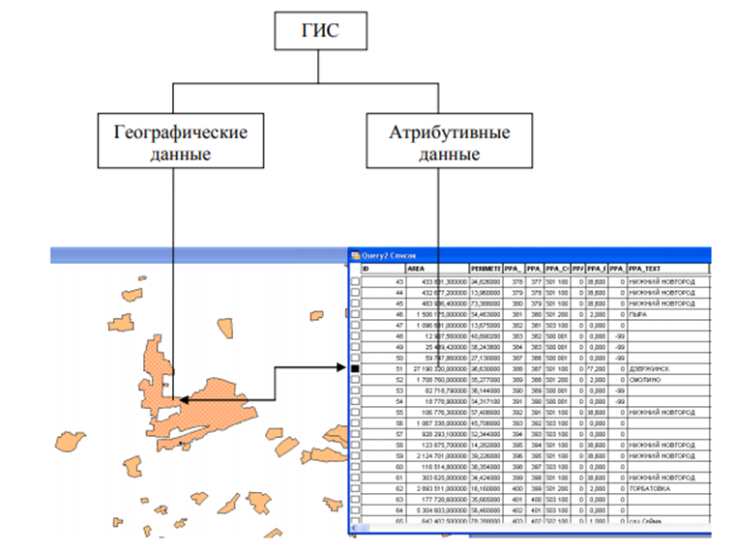
Рисунок 5. Компоненты данных в ГИС.
Стуктура ГИС:
- Общегеографическая основа:
- границы муниципальных образований;
- гидрографическая сеть;
- населенные пункты.
- Тематический слои:
  - Традиционное природопользование:
- национальные наслеги;
- ООПТ;
- кочевые родовые общины;
- охотничьи угодья;
- оленьи пастбища.
  - Промышленные объекты:
- месторождения полезных ископамых;
- трубопроводы.
При проектировании структуры ГИС важно знать какие данные будут в нем храниться.
Таблица 8.
Содержание проекта и список слоев
№ | Данные проекта | Слои проекта
1 | национальные наслеги | полигональный
2 | ООПТ | полигональный
3 | кочевые родовые общины | полигональный
4 | охотничьи угодья | полигональный
5 | оленьи пастбища | полигональный
6 | месторождения полезных ископаемых | полигональный
7 | трубопроводы | линейный
Для каждого слоя составляется список атрибутов объекта:
Таблица 9
Слои: | Атрибуты:
- Традиционное природопользование
- Национальные наслеги | название, площадь, численность населения, район, административный центр
- Кочевые родовые общины | название, площадь, год образования, этническая принадлежность, производственная направленность
- Охотничьи угодья | номер, принадлежность
- Оленьи пастбища | название, категория
- ООПТ | название, категория, статус
- Промышленные объекты
- Месторождения полезных ископаемых | название, отрасль, начало разработки
- Трубопроводы | Название, отрасль
Основными материалами для составления атрибутивной базы данных были материалы полевых исследований, материалы из открытых источников, официальные статистические документы, опубликованые научные работы. Для разработки пространственной базы данных использовались данные космической съемки (спутниковые снимки), материалы полученные в полевых исследованиях, открытые растровые и векторные картографические материалы.
В качестве геоинформационного программного обеспечения взят продукт, разработанный американской компанией ERSI - ArcGIS версии 10.4. Функционал этого продукта обширен: с помощью его можно производить сбор и управление данными, содавать профессиональные карты, выполнять простой и расширенный пространственный анализ, эта система позволяет организовывать географическую информацию.
ArcGIS дает возможность просматривать и накладывать друг на друга векторные и растровые данные, что дает много возможностей для аналитический исследований.
Рисунок 6. Система доступа продуктов ArcGIS
На втором этапе производилась сборка общегеографической основы, к которой в последующем привязывались растровые изображения, и служили основой для дальшейших манипуляций. Компонентами общегеографической основы служат такие тематаческие слои как границы улусов, гидрография, населенные пункты. Эти пространственные данные взяты из открытого источника OpenStreetMap.
На третьем этапе выполнялась процедура векторизации исходных картографических материалов, то есть перевод их в цифровую форму. После этого, так как растровое изображение не имеет пространственной привязки, его надо зарегистрировать - выполнить привязку в состеме координат.
Векторизация растровых картографических материалов выполнялась стандартными инструментами ArcMap. После векторизации заполнялась табличная форма атрибутивными данными.
Четвертый этап включает в себя создание базы данных промышленных объектов. Этот этап включает в себя два блока – картографическая база данных и атрибутивная база данных. Картографическая база данных включает в себя следующие работы: обработка данных дистанционнго зондирования (космических снимков), определение границ промышленных объектов по космическим снимкам, векторизация. Второй блок включает заполнение атрибутивной база данных.
Создание тематических слоев
Были созданы тематические слои объектов ТП:
- «Национальные наслега»:
Для создания данного векторного слоя качестве исходного картографического материала была взята административная карта улусов. Национальные наслега отображены в зеленом цветовом решении.
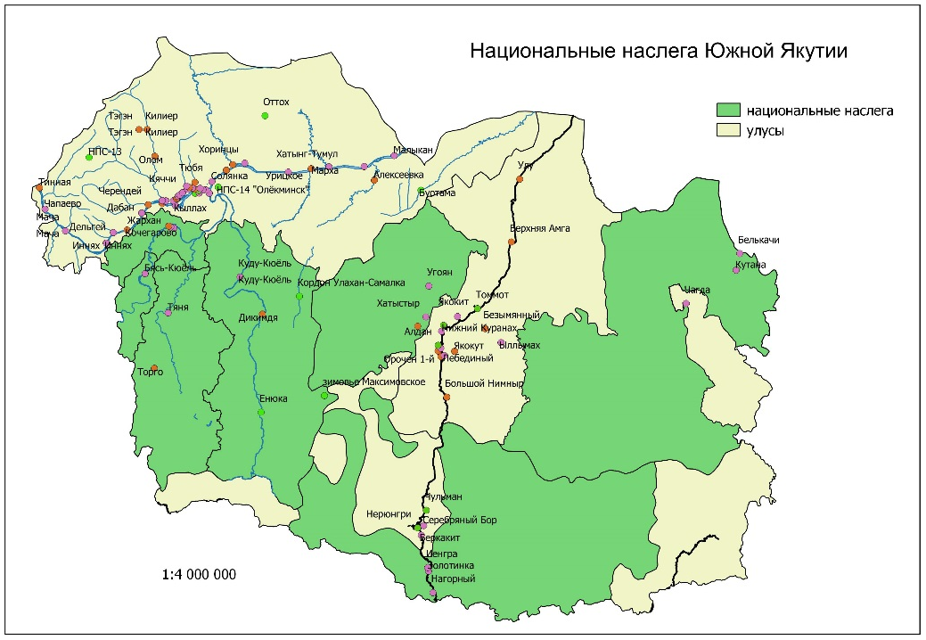
Рисунок 7. Национальные наслега Южной Якутии
- Тематичский слой «Кочевые родовые общины»:
Векторный слой содавался на основе нескольких картографических материалов: карты «Схема размещения охотничьих угодий и особо охраняемых природных территорий на территории Республики Саха (Якутия)», картографического материала с геопортала СахаГИС и картографических материалов с полевых практик.
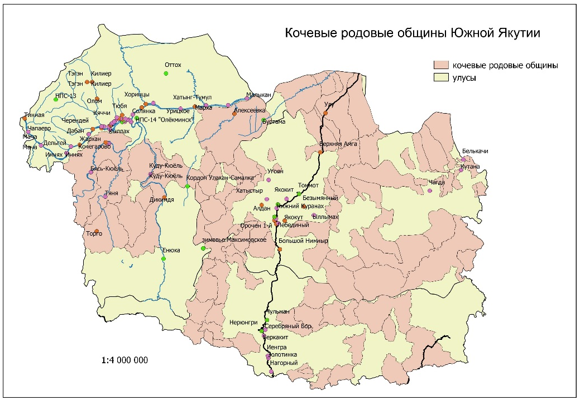
Рисунок 8. Кочевые родовые общины Южной Якутии
- Слой «Охотничьи угодья»:
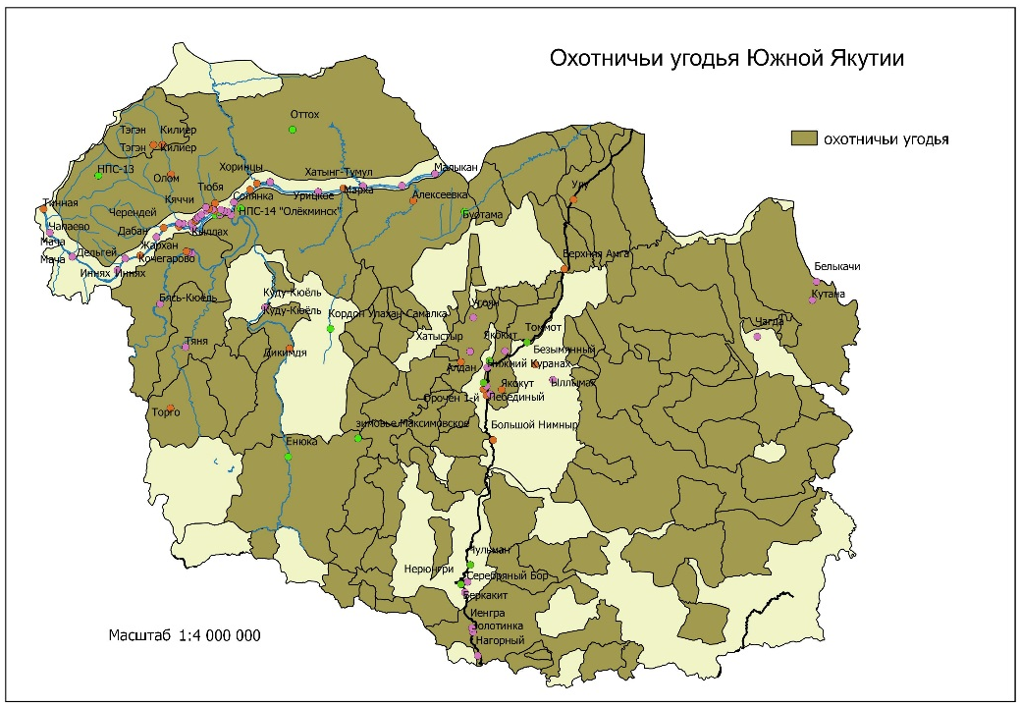
Рисунок 9. Охотничьи угодья Южной Якутии
Для создания данного слоя исходным картографическим материалом служила карта «Схема размещения охотничьих угодий и особо охраняемых природных территорий на территории Республики Саха (Якутия)», созданная компанией «Совзонд» в масштабе 1:3 800 000 и картографический материал с геопортала СахаГИС.
- «Оленьи пастбища Южной Якутии»
Тематический слой, показывающий расположение оленьих пастбищ по территории Южной Якутии, оцифровывался на основе архивных карт. Архивные карты были взяты с интернет-ресурса СахаГИС. [49]
Оленьи пастбища классифицируются по трем признакам: оленьи пастбища долгострочного пользования, оленьи пастбища возможные к использованию по всем сезонам и оленьи пастбища зимнего сезона выпаса.
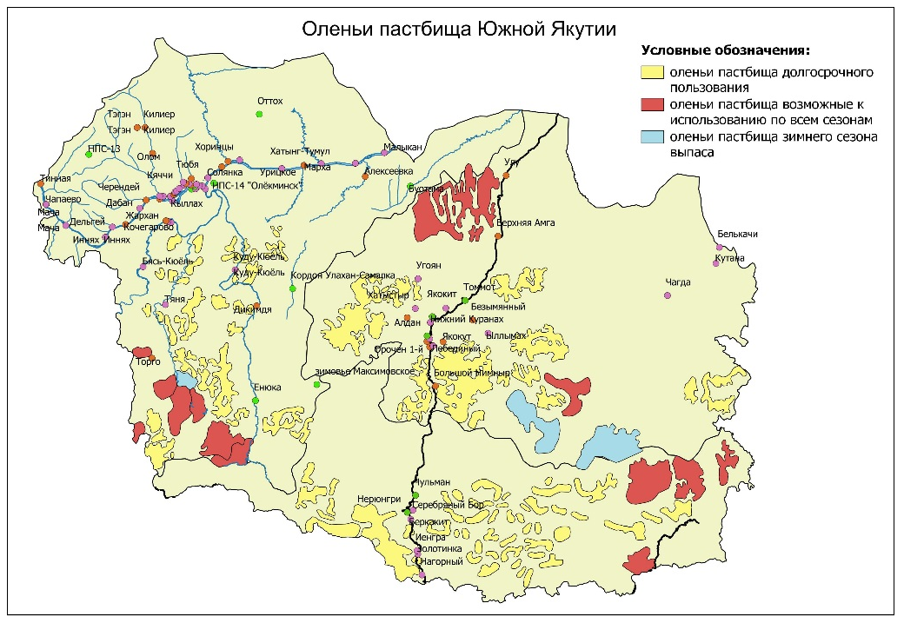
Рисунок 10. Оленьи пастбища Южной Якутии
- «Особо охраняемые природные территории»:
На территории Южой Якутии расположен 21 объект ООПТ разного значения: 1 - федерального, 7 – республиканского и 11 - местного. Было принято классифицировать ООПТ по статусу.
Федеральный заповедник «Олекминский» был отображен в красном цветовом решении, государственный природный заказниики и ресурсные резерваты республиканского значения отображены зеленым цветом, ресурсные резерваты местного значения – сиреневым цветом. Буферные зоны заказника «Суннагино-силиглинский» было принято решение окрасить в серый цвет.
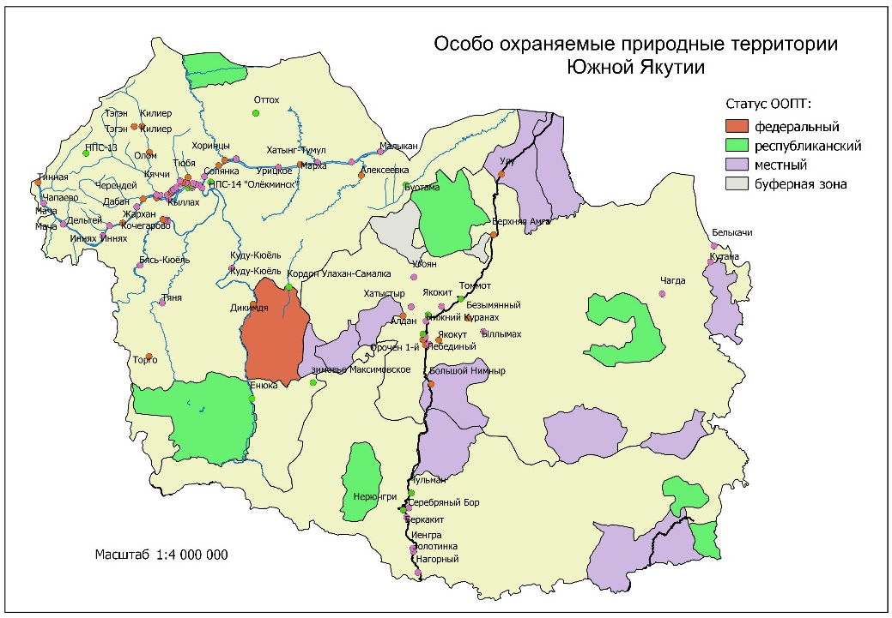
Рисунок 10. Особо охраняемые природные территории
- Тематичекий слой «Трубопроводы»
Нефтепровод «Восточная Сибирь – Тихий океан» и строящийся газопровод «Сила Сибири» отмечены красным и голубым цветом соответственно.
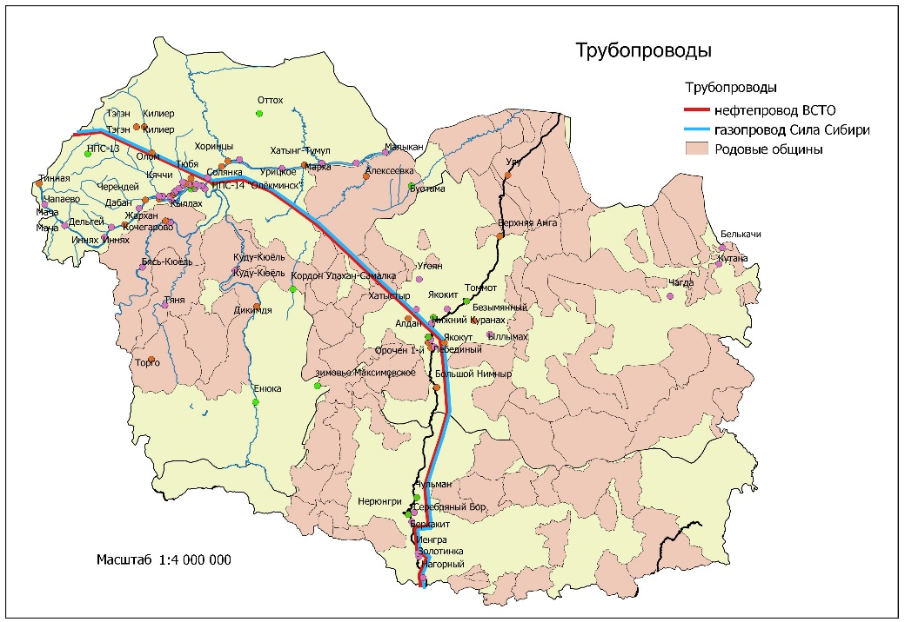
Рисунок 11. Трубопроводы
- «Месторождения полезных ископаемых Южной Якутии»
Основные месторождения полезных ископаемых позаказы пунсонами в разном цветовом решении.
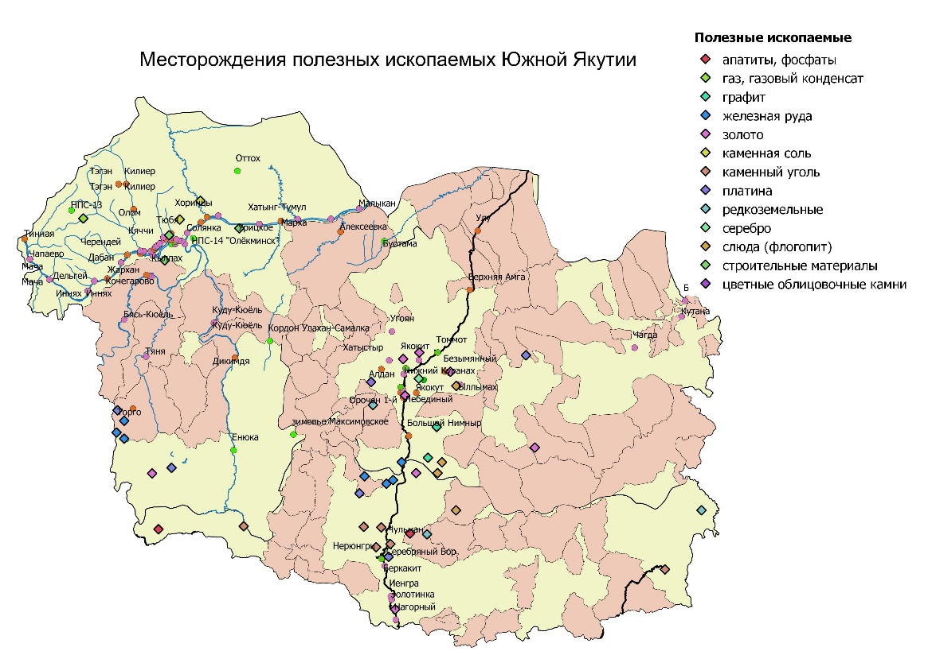
Рисунок 12. Месторождения полезных ископаемых Южной Якутии.

Итогом стала база пространственных данных, состоящая из 7 векторных тематических слоев, из них 5 на объекты традиционного природопользования и 2 на промышленные объекты. К каждому векторному слою составлена и привязана атрибутивная информация.
Объекты ТП были отображены полигонами – площадными пространственными объектами. Это связано с тем, что при наложении друг на друга, будет возможность провести комплексный анализ.

Анализ влияния промышленного освоения на традиционное природопользование коренных малочисленных народов Севера в Южной Якутии
В последние десятилетия в Республике Саха (Якутия) активно реализуются масштабные промышленные проекты на территориях традиционного проживания и хозяйственной деятельности КМНС.
В рамках инвестиционного проекта «Комплексное развитие Южной Якутии» в ближайшее время планируется строительство:
- Канкунской гидроэлектростанции (ГЭС);
- Эльконского горно-металлургического комбината (ГМК);
- Инаглинского угольного комплекса (УК);
- Якутского центра добычи;
- Селигдарского горно-химического комплекса (ГХК);
- автомобильных дорог: Томмот – Эльконский ГМК, Малый Нимныр – створ Канкунской ГЭС;
- железной дороги: Томмот – Эльконский ГМК (~ 53 км), Таежная – Таежный ГОК (~ 4 км), Чульбасс – Инаглинский УК (~ 11 км), Икабьекан – Тарыннахский ГОК (~ 189 км);
- электросетевой инфраструктуры;
По территории Южной Якутии планируется провести две трубопроводных системы: магистральный газопровод «Сила Сибири» и нефтепровод «Восточная Сибирь – Тихий океан».
Реализация федеральных проектов по освоению природных ресурсов Южной Якутии будет значительно влиять на традиционное природопользование КМНС.
Так при строительстве Канкунской ГЭС на р. Тимптон будут затронуты территории охотничьих угодий Алданского района ОАО «Хатыстыр», СПК (КРО) «Иджек», СПК (КРО) им. Мартынова, СПК (КРО) «Сеемжа» и СПК (РО) «Тимптон», Нерюнгринского района – КРО «Аманджак». А трубопроводы ВСТО и «Сила Сибири» будут проходить по территориям, закрепленным за общинами СПК (КРО) «Киэн Урэх», СПК (КРО) «Сэргэлээх», СПК (КРО) «Амга» и ОАО КМНС «Хатыстыр», а железная дорога «Томмот – Якутск» – по землям СПК (КРО) «Натали», СПК (КРО) «Кырбыкан», СПК (КРО) «Буяга» и СПК (КРО) «Гонам».
На территории Южной Якутии был взят один локальный участок. Район, где промышленность остро соприкасается с территориями традиционного природопользования.
В Алданском районе такой зоной нашего интереса стал нефтепровод «Восточная Сибирь – Тихий океан». В Олекминском улусе спорным участком были взяты золоторудные месторождения Таборный и Гросс.
Анализ космических снимков
Месторождения Таборный и Гросс.
Первым делом, определили по Google-карте, где располагается район нашего интереса - Олёкминский улус Южной Якутии.
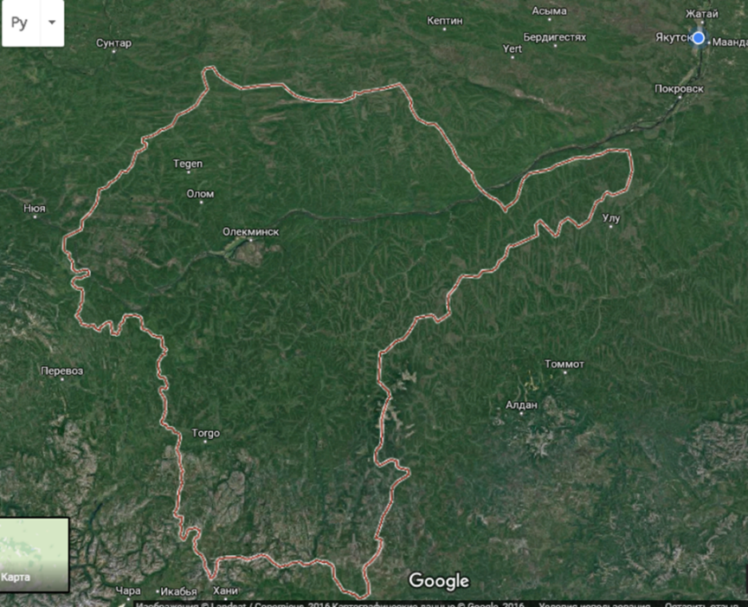
Рисунок 13. Олекминский улус на Google-карте
По координатам находим месторождения и скачиваем интересующие нас снимки с отрытых Интернет-ресурсов, в данном случае, космические снимки были получены с сайта Геологической службы США https://www.usgs.gov/.
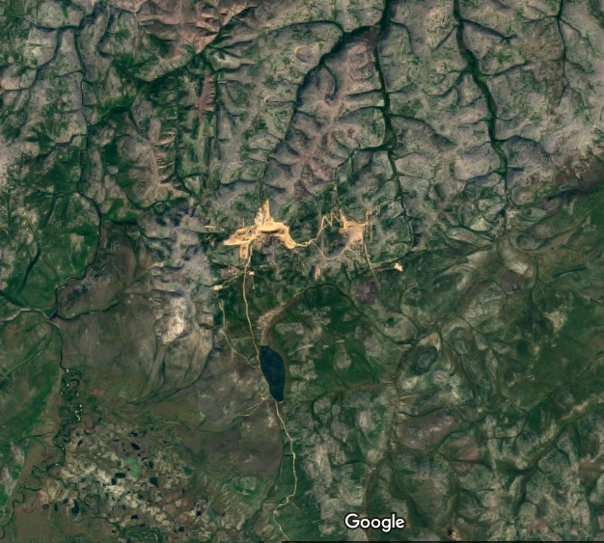
Рисунок 14. Месторождения «Таборный» и «Гросс»
на Google-карте, 2016
Динамику освоения золоторудного месторождения «Темный-Таборный» и «Гросс» можно проследить с помощью анализа космических снимков разных лет.
Для обработки спутниковых изображений служило программное обеспечение «IDRISI». В качестве исходных снимков были взяты спутниковые изображения с сенсора Landsat 7 ETM+ 2002 года и с сенсора Landsat 8 OLI 2016 года.
В процессе обработки использовалась комбинация B-1, G-2, R-3 для снимков Landsat 7 ETM+ и комбинация B-2, G-3, R-4 для снимков Landsat 8 OLI. Эти комбинации имитируют «естественные цвета». На изображениях здоровая растительность будет выглядеть зеленой, убранные поля – светлыми, нездоровая растительность – коричневой и желтой, дороги – серыми, береговые линии – белесыми. Эта комбинация каналов дает возможность анализировать состояние водных объектов и процессы седиментации, оценивать глубины. Также используется для изучения антропогенных объектов.

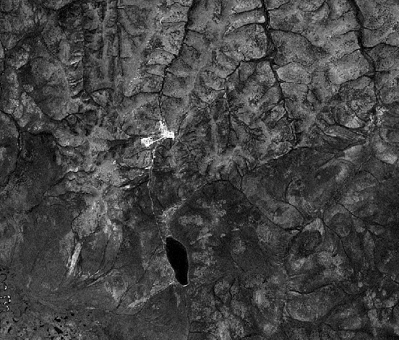
Рисунок 15. Снимок Landsat 7 ETM+ (15.08.2002)

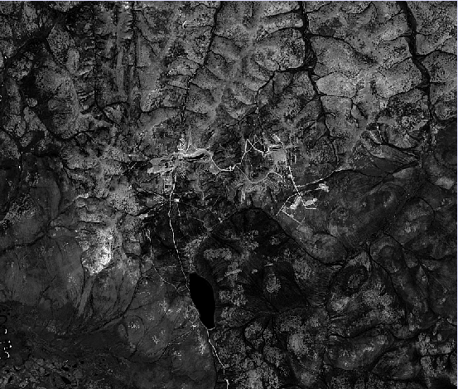
Рисунок 16. Снимок Landsat 8 OLI (29.08.2016)
На этих изображениях наглядно видно какими темпами разрабатываются эти месторождения. Производится забор воды из озеро Усу, находящееся в близи карьеров, для технических работ. Проанализировав два изображения разных лет 2002 и 2016, можно заметить, что площадь озеро немного сократилась. Таким образом, промышленные объекты непосредственно негативно влияют на окружающую среду.
Нефтепровод «Восточная Сибирь – Тихий океан»
На Google-карте Нефтеперекачивающая станция (НПС) №16 обозначена красным пунсоном.
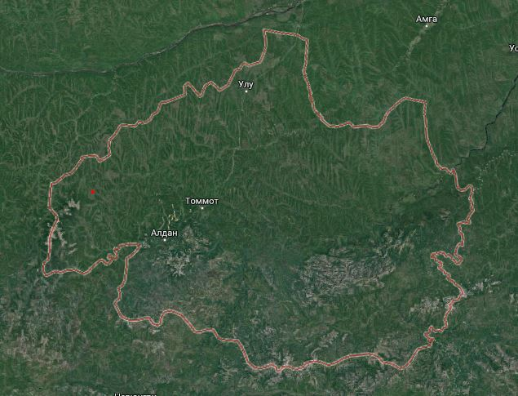
Рисунок 17. Алданский улус на Google-карте
Увеличив масштаб видим полосы нефтепровода ВСТО, проектируемого газопровода «Сила Сибири» и НПС №16.
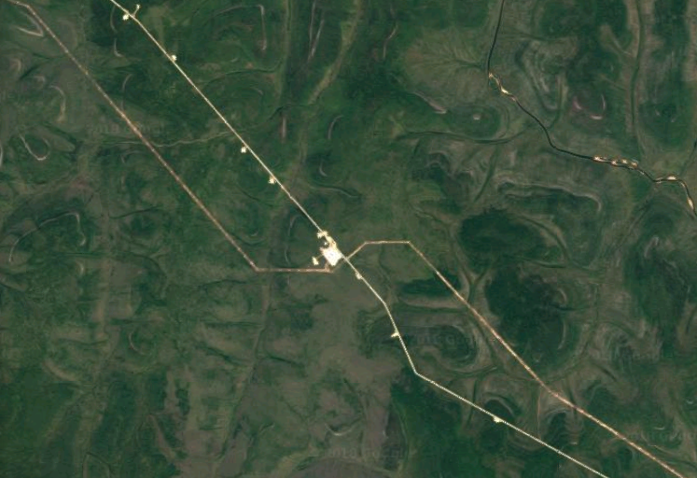
Рисунок 17. НПС № 16 на Google-карте 2018 г.
Анализируем скачанные данные ДЗ, в нашем случае, космические снимки с сенсора Landsat TM и Landsat 8 OLI. Получаем следующие изображения.
Пунсоном отметили НПС №16. На первом снимке 1995 года видим, что изыскательных геологических работ не проводилось. (Рис.18)
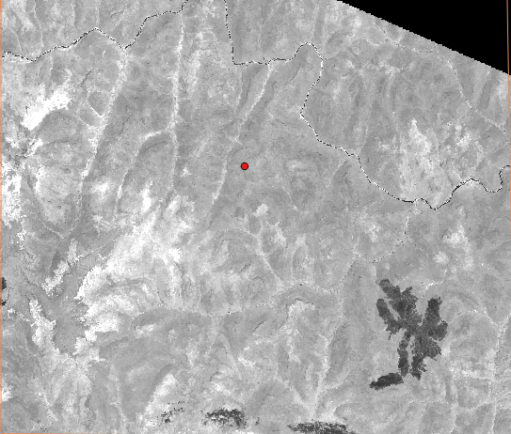
Рисунок 18. Снимок Landsat TM (1995)
На рисунке 19 та же территория, но снимок уже 2017 года, здесь отчетливо видны полосы трубопроводов. (Рис.19)
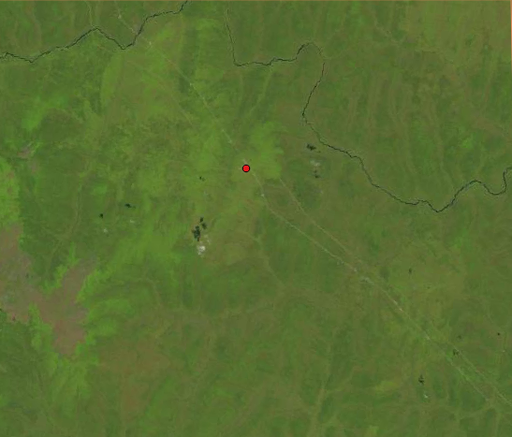
Рисунок 19. Снимок Landsat 8 OLI/TIRS (2017)
Пространственный анализ данных спектрозональных снимков показал, что по разновременным изображениям можно отследить динамику промышленного освоения территорий Южной Якутии. Спутниковые снимки наглядно показывают с какой степенью, в каком направлении движется работы.
Краткое изложение научных результатов:
Разработана структура геоинформационно-справочной системы «Территории традиционного природопользования коренных малочисленных народов Севера Республики Саха (Якутия)» (на примере Южной Якутии). Составлены серии карт на основе анализа собранного материала с использованием инструментария географических информационных систем (ГИС).
Итогом выполненных исследований стали 7 тематических слоев ГИС-проекта традиционного природопользования Южной Якутии, что является хорошей информационной базой для научных исследований и анализа промышленного влияния на территории традиционного природопльзования.
С помощью созданной ГИС можно выявить наиболее опасные и конфликтные территории между промышленными компаниями и родовыми общинами КМНС.
Были изучены особенности традиционного природопользования КМНС Южной Якутии. Произведен анализ промышленных объектов: месторождений полезных ископаемых и трубопроводной системы ВСТО и «Сила Сибири». Выявлено негативное влияние объектов промышленности не только на ТТП, но и окружающую среду в целом.

Содержание фактически проделанной за год работы каждым из основных исполнителей
Саввинова А.Н.., руководитель проекта – проведена работа с литературой, сбор и анализ эмпирического материала, картографических источников, текстовых материалов. Подготовлены научные статьи, результаты доложены на конференциях разного уровня, в том числе международного. Разработана структура геоинформационно-справочной системы «Территории традиционного природопользования коренных малочисленных народов Севера Республики Саха (Якутия)» (на примере Южной Якутии)
Филиппова В.В. - проведена работа с литературой, сбор и анализ эмпирического материала, картографических произведений, подготовлены научные статьи. Выполнен раздел по комплексной характеристике территории исследования, проанализированы законы и постановления по вопросам коренных малочисленных народов Севера. Результаты доложены на конференциях разного уровня, в том числе международного.
Федорова А.С. введена обширная база данных по расселению КМНС Якутии по переписям населения XX в. Подготовлены научные статьи. Изучены особенности традиционного природопользования КМНС Южной Якутии и составлены серии тематических карт.
Дьячковский Г.Е. – Создана база данных и выполнены работы по созданию тематических слоев ГИС-проекта традиционного природопользования Южной Якутии.
Руководителем и исполнителями проекта проведена апробация результатов через публикацию научных статей, участие в конференциях. Были опубликованы 18 статей в соавторстве. По теме проекта приняты участие в 2 грантах:
- Проект: Indigenous Territorial Rights in the Russian Federation: A Quarter Century Onward. «Права коренных малочисленных народов Севера в Российской Федерации в области землепользования за последние четверть века» финансируется Исследовательским советом по гуманитарным и социальным наукам Канады. Руководитель проекта: Гейл Фондал.
- Проект «Challenges in Arctic Governance: Indigenous territorial rights in the Russian Federation» («Вызовы в Арктическом управлении: земельные права коренных малочисленных народов Севера в Российской Федерации») финансируемый Научно-исследовательским Советом Норвегии соглашение №257644/H30 от 12.04.2016 Руководитель проекта Gunhild Hoogensen Gjørv.
По теме проекта Саввинова А.Н., Филиппова В.В., Федорова А.С. выступили с докладами по теме проекта в 10 конференциях разного уровня:
- «Естественнонаучные исследования: итоги и перспективы развития» посвященная 80-летию естественнонаучного образования высшей школы Якутии 26-30 октября 2018 г. СВФУ
- PRACTICAL GEOGRAPHY AND XXI CENTURY CHALLENGES International Geographical Union Thematic Conference dedicated to the Centennial of the Institute of Geography of the Russian Academy of Sciences, Москва
- Имя. Язык. Этнос. Сборник материалов всероссийской научно-практической конференции, посвященной 90-летию со дня рождения М.С. Иванова-Багдарыын Сүлбэ, 8 ноября 2018 г. Якутск
- Языки коренных народов как фактор устойчивого развития Арктики Idndigenous Languages as a Factor of sustainable development of the Arctic : сб. материалов междунар. науч.- практ. конф., 27-29 июня 2019 г., г. Якутск
- Большой географический фестиваль (21-23 марта 2019) г. Якутск
- V Республиканская научно-практическая конференция "География и Краеведение в Якутии" 29 марта 2019 года г. Якутск
- Международная научно-практическая конференция "ГИС для цифрового развития. Применение ГИС и ДЗЗ в науке и управлении" (г.Якутск, 9-10 апреля 2019) г. Якутск
- МЕЖДУНАРОДНАЯ МЕЖДИСЦИПЛИНАРНАЯ НАУЧНАЯ КОНФЕРЕНЦИЯ «Холод как преимущество. Города и криолитозона: традиции, инновации, креативность» 30 ноября -1 декабря 2018 г. Якутск
- Международный семинар EDUFI Finnish-Russian intensive course for PhD students ARCO-KNOW. ARCTIC RESEARCH: CO-PRODUCTION OF KNOWLEDGE Rovaniemi, Finland May 20 – 24, 2019 Organized by Arctic Centre, University of Lapland
- МЕЖДУНАРОДНАЯ Междисциплинарная Тунгусская конференция 14-16 июня 2019 года Социальные взаимодействия, языки и ландшафты в Сибири и Китае (эвенки, эвены, орочоны и другие группы) Благовещенск, 2019

Библиографический список публикаций по проекту по итогам 2018-2019 года:
- Гнатюк Г.А., Филиппова В.В., Саввинова А.Н., Федорова А.С. Территориальная дифференциация социальной инфраструктуры Республики Саха (Якутия) Вестник СВФУ им. М.К.Аммосова. Серия «Науки о Земле» , Якутск, Российское, 2018, 48-58 РИНЦ
- Федорова Алла Семеновна, Сафонова А.В. ОСОБЕННОСТИ РАЗРАБОТКИ СОДЕРЖАНИЯ ТЕМАТИЧЕСКИХ КАРТ ДЛЯ ИНФОРМАЦИОННОГО ОБЕСПЕЧЕНИЯ ТУРИЗМА «Естественнонаучные исследования: итоги и перспективы развития» посвященная 80-летию естественнонаучного образования высшей школы Якутии, 25-летию химического отделения и 5-летию Института естественных наук , г. Якутск, Российское, 2018, 174-178 РИНЦ
- Григорьев Д.Д., Филиппова В.В. НАУЧНЫЙ ТУРИЗМ В СЕВЕРО-ВОСТОЧНОМ ФЕДЕРАЛЬНОМ УНИВЕРСИТЕТЕ: КАРТОГРАФИЧЕСКИЙ ПОДХОД «Естественнонаучные исследования: итоги и перспективы развития» посвященная 80-летию естественнонаучного образования высшей школы Якутии, 25-летию химического отделения и 5-летию Института естественных наук , г. Якутск, Российское, 2018, 152-157 РИНЦ
- Саввинова Антонина Николаевна, Филиппова Виктория Викторовна, Федорова Алла Семеновна, Гейл Фондал Картографирование экологических проблем на территориях традиционного землепользования коренных малочисленных народов Севера в Южной Якутии Вестник СВФУ им. М.К.Аммосова. Серия «Науки о Земле» , Якутск, Российское, 2018, 37-43 РИНЦ
- Саввинова Антонина Николаевна, Филиппова Виктория Викторовна INDIGENOUS PEOPLE OF THE NORTH IN YAKUTIA: EVOLUTION OF THE SETTLEMENT IN THE XX CENTURY // PRACTICAL GEOGRAPHY AND XXI CENTURY CHALLENGES International Geographical Union Thematic Conference dedicated to the Centennial of the Institute of Geography of the Russian Academy of Sciences, Москва, 2018, С. 612-613 РИНЦ
- Саввинова Антонина Николаевна, Филиппова Виктория Викторовна SOCIAL INFRASTRUCTURE OF THE SETTLEMENTS AS A BASE OF SUSTAINABLE FUTURE OF SMALL-NUMBERED PEOPLES OF THE NORTH (CASE OF SOUTH YAKUTIA) PRACTICAL GEOGRAPHY AND XXI CENTURY CHALLENGES International Geographical Union Thematic Conference dedicated to the Centennial of the Institute of Geography of the Russian Academy of Sciences, Москва, 2018, С. 614-615 РИНЦ
- Gail Fondahl, Viktoriya Filippova, Antonina Savvinova, Aytalina Ivanova, Florian Stammler & Gunhild Hoogensen Gjørv Niches of agency: managing state-region relations through law in Russia // Space and Polity. 2019. Т. 23. № 1. С. 49-66. ISSN: 1356-2576 (Print) 1470-1235 (Online) Journal homepage: https://www.tandfonline.com/loi/cspp20 https://doi.org/10.1080/13562576.2019.1594752 Web of Sciences, Scopus
- Филиппова В.В, Саввинова А.Н. Пространственный анализ образования населенных пунктов на территории Хангаласского района в XX веке // Северо-Восточный гуманитарный вестник Выпуск №1(1) 2019. c.59-65 РИНЦ
- Саввинова А.Н. Филиппова В.В. Разновременные карты как источники для изучения топонимического образа Хангаласского улуса Республики Саха (Якутия) // Северо-Восточный гуманитарный вестник Выпуск №1(1) 2019. - с.66-70 РИНЦ
- Лавренова О.А., Филиппова В.В. ТОПОНИМИКА В КУЛЬТУРНОМ ЛАНДШАФТЕ ЯКУТИИ: ПРОБЛЕМА ТЕКСТУАЛИЗАЦИИ Известия Российской академии наук. Серия географическая. 2019. № 2. С. 129-136. ВАК
- Куклина В.В., Филиппова В.В. ТРАНСПОРТНАЯ ДОСТУПНОСТЬ И ОБРАЗ ЖИЗНИ НАСЕЛЕНИЯ НА СЕВЕРЕ НА ПРИМЕРЕ РЕСПУБЛИКИ САХА (ЯКУТИЯ) География и природные ресурсы. 2019. № 2. С. 132-140. Web of Sciences, Scopus
- Винокурова Л.И., Санникова Я.М., Сулейманов А.А., Филиппова В.В., Григорьев С.А. АБОРИГЕННЫЕ СООБЩЕСТВА РОССИЙСКОЙ АРКТИКИ В XX ВЕКЕ: ВЛАСТЬ И НОМАДЫ ЯКУТИИ
Научный диалог. 2019. № 2. С. 188-203. Web of Sciences ВАК РИНЦ
- Филиппова В.В., Саввинова А.Н.
ХОЛОДОВАЯ СЕМАНТИКА ЛАНДШАФТОВ ЯКУТИИ (НА ПРИМЕРЕ ПОЛЮСОВ ХОЛОДА "ВЕРХОЯНСК" И "ОЙМЯКОН") Научный электронный журнал Меридиан. 2019. № 2 (20). С. 39-41. РИНЦ
- Санникова Я.М., Боякова С.И., Филиппова В.В.
ЭТНОЛОГИЧЕСКАЯ ЭКСПЕРТИЗА В РЕСПУБЛИКЕ САХА (ЯКУТИЯ): МЕТОДИЧЕСКИЕ РЕКОМЕНДАЦИИ ПО ПРОВЕДЕНИЮ ПОЛЕВЫХ ИССЛЕДОВАНИЙ В сборнике: Арктика и Север в современных гуманитарных исследованиях Сборник научных статей. Якутск, 2018. С. 52-62. РИНЦ
- Филиппова В.В. ТЮГЯСИРСКИЕ ЭВЕНЫ: ЧИСЛЕННОСТЬ И РАССЕЛЕНИЕ В ХХ - НАЧАЛЕ XXI В
Общество: философия, история, культура. 2018. № 12. С. 141-145. ВАК
- Филиппова В.В.
ТЕРРИТОРИАЛЬНЫЕ ОСОБЕННОСТИ РАССЕЛЕНИЯ КОРЕННЫХ МАЛОЧИСЛЕННЫХ НАРОДОВ СЕВЕРА ЯКУТИИ В 1980-2010-Е ГОДЫ
Северо-Восточный гуманитарный вестник. 2018. № 3 (24). С. 58-73. РИНЦ
- Филиппова В.В., Багдарыын Нь.С. уола. О картографировании топонимов (на примере лимнонимов Тогусского наслега Вилюйского улуса РС(Я) Имя. Язык. Этнос. Сборник материалов всероссийской научно-практической конференции, посвященной 90-летию со дня рождения М.С. Иванова-Багдарыын Сүлбэ, 8 ноября 2018 г. / редкол.: Н.И. Данилова, Нь.С. уо Багдарыын, А.М. Николаева. – Якутск, 2018. C. 39-42. (DOI: 10.25693/978-5-902198-40-0_008) РИНЦ
- Филиппова В.В. Локальные группы эвенов Якутии: этнолингвистическое картографирование расселения // Языки коренных народов как фактор устойчивого развития Арктики [Электронный ресурс] = Idndigenous Languages as a Factor of sustainable development of the Arctic : сб. материалов междунар. науч.- практ. конф., 27-29 июня 2019 г., г. Якутск / [редкол.: Н. И. Данилова (отв. ред.) и др. ; Рос. Акад. наук, Сиб. отдние, Федер. исслед. центр «Якут. науч. центр», Ин-т гуманит. исслед. и проблем малочисл. народов Севера и др.]. — Якутск, 2019. С.220-223. (DOI: 10.25693/NPK2019VikFilippova). РИНЦ

Литература

- Акинин М. А. Формирование Южно-Якутского территориально-производственного комплекса: неоконченная история // ГИАБ. 2009. №12.
- Алексеев В.Р. Русский Клондайк. // Наука и техника в Якутии. 2005. №1(8). С. 36-40
- Алексеев В.Р. История освоения и судьба природы Южной Якутии // Наука и техника в Якутии. 2005. №2(9). С. 40-44
- Алексеева Е.К. Компании-недропользователи и коренные народы Арктики // Научное и образовательное пространство: перспективы развития: материалы Междунар. науч.-практ. конф. (Чебоксары, 29 нояб. 2015 г.) / редкол.: О.Н. Широков [и др.] – Чебоксары: ЦНС «Интерактив плюс», 2015. – С. 222-224
- Андриченко Л. В. Регулирование и защита прав национальных меньшинств и коренных малочисленных народов в Российской Федерации. - М.: Городец, 2005.
- Артамонов И. И. Влияние освоения природных ресурсов на социально-экономическое развитие Южно-Якутского региона // Национальные интересы: приоритеты и безопасность. - 2012. - № 16. - С. 50-54
- Архив госкомстата РС(Я) «Численность населения по муниципальным образованиям 2017 г».
- Астахова И.С. Власть и коренные малочисленные народы Севера: Опыт взаимодействия на примере Республики Саха (Якутия) // Арктика и Север. – 2011. – № 3.
- Бурцева Е.И., Набережная А.Т., Барашков Н.А., Павлова А.Н., Ноговицын Р.Р. Новый этап промышленного развития Южной Якутии и проблемы социальной защищенности малочисленных народов Севера // Национальные интересы: приоритеты и безопасность. 2012. №20.
- Василевич Г. М. Эвенки: историко-этнографические очерки (XVIII - начало XX в.). Л.: Наука, 1969. 304 с
- Всероссийская перепись населения. – 2010.
- Данилова Н. В. К вопросу о земельных правах коренных малочисленных народов России // Вестник Пермского университета. Юридические науки. 2008. №1.
- Данилова Н. В. Правовой режим территорий традиционного природопользования коренных малочисленных народов // Юридическая наука и правоохранительная практика. 2009. №4 (10).
- Доклад о соблюдении прав и законных интересов коренных малочисленных народов Севера Республики Саха (Якутия) и о деятельности Уполномоченного по правам коренных малочисленных народов Севера в Республике Саха (Якутия) за 2015 год. [Электронный ресурс]. -URL: http://www.iu-upkm.sakha .gov.ru.
- Донской Ф. С., Роббек В. А., Донской Р. И. Коренные малочисленные народы Севера, Сибири и Дальнего Востока Российской Федерации в первой четверти XXI века: проблемы и перспективы. // Институт проблем малочисленных народов Сибири, 2001.
- Доронина И.А. Политико-правовые основы формирования территорий традиционного природопользования коренных малочисленных народов Севера России. На примере Ненецкого автономного округа: Дисс. канд. полит. наук. М., 2005. С. 156.
- Жуков М. А. Проблемы правового регулирования традиционного природопользования в республиканском и федеральном законодательстве // Вестник СВФУ. 2007. №2.
- Игнатьева П.М. Традиционное природопользование Алданского района: на примере кочевой родовой общины «Амин» // Арктика XXI век. Гуманитарные науки. 2017. №3 (13).
- Клоков К.Б. Традиционное природопользование народов Севера; концепция сохранения и развития. – СПб, 1997.
- Клоков К.Б., Хрущёв С.А. Теоретическое обоснование этноэкологической экспертизы для оценки воздействия индустриального освоения на традиционное природопользование коренного населения Севера // Региональные исследования. - 2014. - № 1. - с. 98-108.
- Клоков К.Б., Хрущёв С.А., Бочарникова А.В. Этноэкологическая экспертиза воздействия индустриального освоения на традиционное природопользование коренного населения Севера: теоретические и методологические подходы // Известия русского географического общества. - 2012. - Том 144, № 3, - с. 38-44.
- Колпаков А.М. Геологические особенности Южной Якутии по маршруту Якутск-Алдан-Нерюнгри // Материалы X Междунар. студ. электр. науч. конф. «Студенческий научный форум». – 2011.
- Константинова Т.Н. Законодательство по регулированию жизнедеятельности коренных малочисленных народов Севера в Якутии: состояние и проблемы // Вопросы современной юриспруденции: сб. ст. по матер. VII междунар. науч.-практ. конф. № 7. – Новосибирск: СибАК, 2011.
- Константинова Т.Н. Родовые общины Южной Якутии в условиях промышленного освоения // Арктика и Север. – 2011. – № 4. – С. 42-50.
- Комплексный атлас Республики Саха (Якутия). – ФГУП «Якутcкое аэрогеодезическое предприятие», 2009 г.
- Комплексны итоговый отчет по проекту UDF-RUS-10-398 «Поддержка демократических инициатив коренных малочисленных народов Севера, Сибири и Дальнего Востока РФ». Республика Саха (Якутия). – 2015.
- Меркель Е.В., Ядреева Л.Д., Яковлева Л.А. Традиционное природопользование эвенков Южной Якутии: топонимические факты // Филологические науки. Вопросы теории и практики. 2017. №10-1 (76).
- Минченко Н. В. Правовое регулирование традиционного природопользования коренных малочисленных народов в Российской Федерации: Автореферат дис-ции на соискание уч. ст. кандидата юр. наук. - Природоресурсное право; Аграрное право; Экологическое право; Науч. рук. Р. К. Гусев. - М., - 2007.
- Мостахов С.Е. История географического изучения Северо-Востока Сибири (XVII в. – начало XX в.): избранные труды. – Якутск: Изд. дом СВФУ, 2013. – 464 с., ил.
- Мостахов С.Е. Русские путешественники – исследователи Якутии (XVII – начало XX в.). - Якутск: Кн. изд-во, 1982. – 192 с.
- Мурашко О.А. Как заставить работать Федеральный закон о территориях традиционного природопользования // Мир коренных народов, 2001. - №8. – с.7-15.
- Новикова Н. И. Коренные народы российского Севера и нефтегазовые компании: преодоление рисков // Арктика: экология и экономика. — 2013. — № 3 (11). — с. 102—111.
- Новикова Н.И. Охотники и нефтяники: исследование по юридической антропологии. М.: Наука, 2014. - 407 с.
- Постановление Верховного Совета СССР от 27 ноября 1989 года «О неотложных мерах экологического оздоровления страны»
- Постановление Правительства РС(Я) от 22 июня 2006 г. № 267 «Положение о территориях традиционного природопользования коренных малочисленных народов Севера Республики Саха (Якутия)»
- Потравный И. М., Гассий В. В., Черноградский В. Н., Постников А. В. Социальная ответственность компаний-недропользователей на территории традиционного природопользования как основа партнерства власти, бизнеса и коренных малочисленных народов Севера // Арктика: экология и экономика. - 2016. - №2 (22). – с.58-63
- Присяжная Л.С. Формирование населения и освоение территории Якутии // Научный аспект. – 2013. – Т. 2. – № 2 (6). – С. 221 – 225.
- Присяжная Л. С. Южный экономический район в период масштабного хозяйственного освоения территории Якутии // Всероссийский журнал научных публикаций. 2011. №1 (2).
- Рагулина М. В. Тенденции развития традиционного природопользования коренных малочисленных народов Сибири // Интернет-журнал Науковедение. 2013. №5 (18).
- Распоряжение Правительства РФ 8 мая 2009 года N 631-р «Перечень мест традиционного проживания и традиционной хозяйственной деятельности коренных малочисленных народов Российской Федерации»
- Самсонова И.В., Неустроева А.Б., Павлова М.Б. Проблемы взаимодействия коренных малочисленных народов Севера и добывающих компаний в Республике Саха (Якутия) // Социодинамика. - 2017. № 9. С.21-37
- Семенова Л. А. Создание ГИС - проекта при этнологической экспертизе // Арктика XXI век. Гуманитарные науки. 2017. №3 (13).
- Транин А.А. Территории природного природопользования коренных малочисленных народов российского Крайнего Севера (проблемы и перспективы). - М., ИГП РАН. (Монография). – 2010.
- Федеральный закон от 20.07.2000 № 104-ФЗ (ред. от 28.12.2013) «Об общих принципах организации общин коренных малочисленных народов Севера, Сибири и Дальнего Востока Российской Федерации»
- Федеральный закон от 7 мая 2001 года № 49-ФЗ «О территориях традиционного природопользования коренных малочисленных народов Севера, Сибири и Дальнего востока Российской Федерации»
- Федорова Е.Н., Пономарева Г.А. Современное состояние расселения населения Южной Якутии // Национальные интересы: приоритеты и безопасность. 2012. №16.
- Эвенки Южной Якутии: история и современность. Библиографический указатель. Муниципальное учреждение культуры ЦБС г. Нерюнгри; Сост. Е. В. Тебенева и др. Вступ. ст. П. С. Максимов; Ред.: Н. А. Иванова; г. Нерюнгри, 2002. – 70 с.

Электронные ресурсы:
- «Алданзолото ГРК» прирастает золотом [Электронный ресурс] https://www.gazeta.ru/business/2015/08/18/7694459.shtml
- Геопортал Республики Саха (Якутия) – СахаГИС. https://sakhagis.ru
- Наслеги.ру: этносоциальная информационная сеть. http://naslegi.ru/ru/respublika/olekminskij-ulus

